采购商操作手册

目录
一、 用户管理 3
（一）注册 3
（二） 登陆 7
（三）完善用户信息 8
（四）资质证件上传 9
（五）设置子账号 12
（六）设置收货地址 14
（七）设置发票抬头 17
（八）找回密码 19
（九）修改密码 24
二、采购管理 26
（一） 搜索购买： 26
（二） 快速下单 44
(三) 采购计划 60
（四）订单确认 75
（五）订单取消 77
（六）订单修改 79
（七）订单支付 84
（八）确认收货 95
（九） 退货管理 97
（十）评价管理 104
三、 财务管理 107
（一）应付账款 107
（二）支付记录 109
（三）还款管理 110
（四）财务对账 111
（五）退款管理 112

- 用户管理

（一）注册
第一步：进入药械网（http://www.yaoxie.com/）官方首页，在左上角点击“免费注册”按钮；
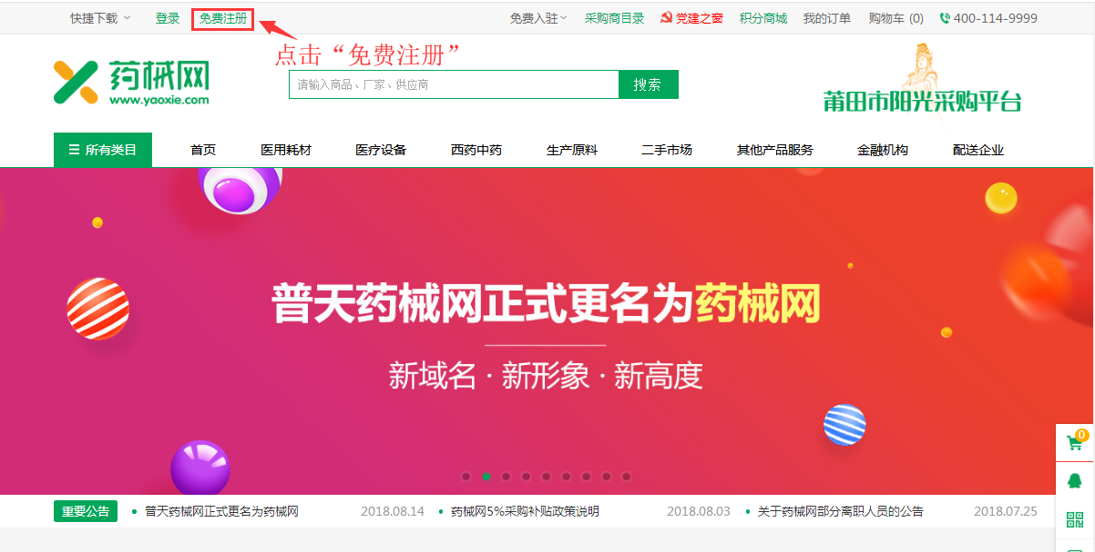
第二步：填写用户类型、机构名称、用户名、密码、联系人等注册信息（注意：打 * 的为必填项）；点击勾选“我已阅读并同意《药械网注册协议》”；
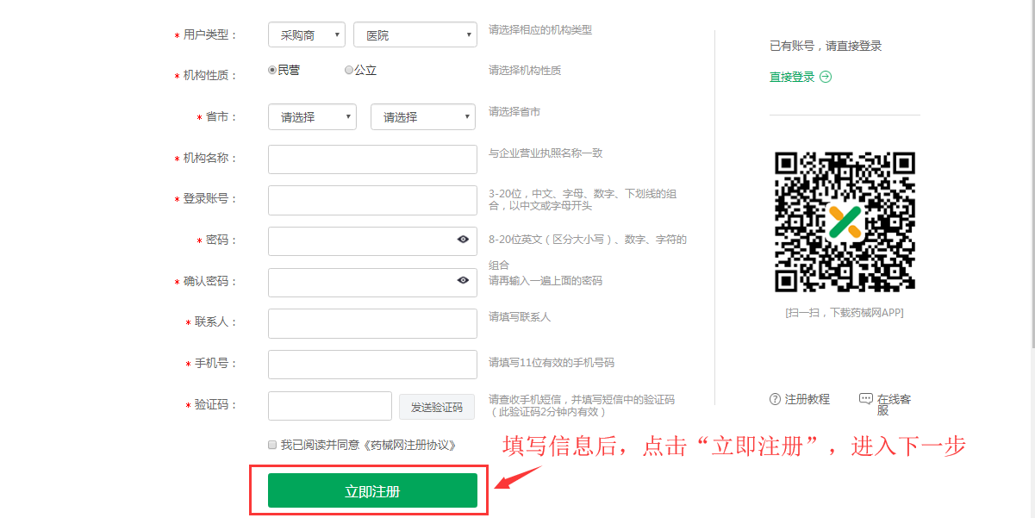

- 用户类型：采购商，医院、诊所、药店、经销商、集团、卫生服务站、其他；供应商，药械生产厂家、药械经销商、原料供应商、服务供应商、配送企业、金融机构、其他产品供应商；
- 机构性质：请选择企业性质；
- 省市：请选择省市；
- 机构名称：请填写与企业营业执照上的名称一致；
- 登陆账号：以中文或者字母开头，3-20位中文、字母、数字、下划线的组合；
- 密码：8-20位英文（区分大小写）、数字、字符的组合；
- 联系人：填写办理人的姓名；
- 手机号：填写办理人的联系方式；

第三步：注册完成后直接点击“完善用户信息”，进入采购商管理平台；
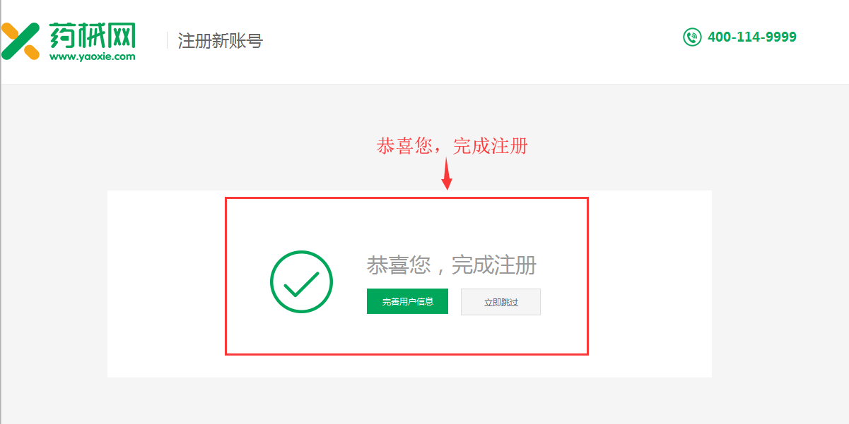

- 登陆

第一步：点击首页左上角“登录”链接，默认选择正常登陆，填写用户名、密码，点击“立刻登录”按钮进行

登录

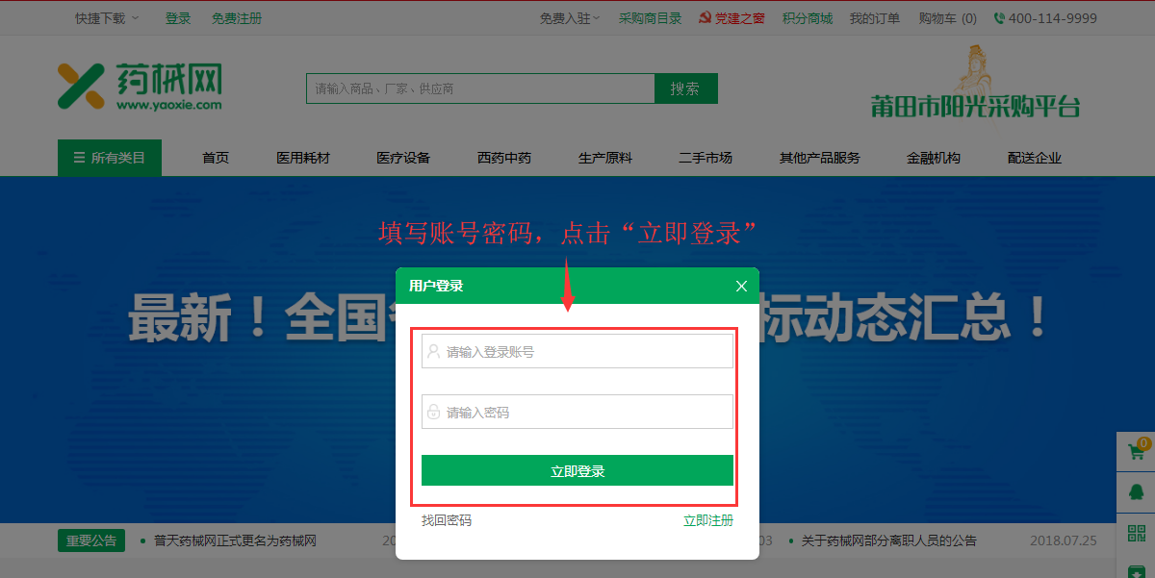

（三）完善用户信息
第一步：进入采购商管理平台，点击“用户管理—用户信息—修改资料” ；
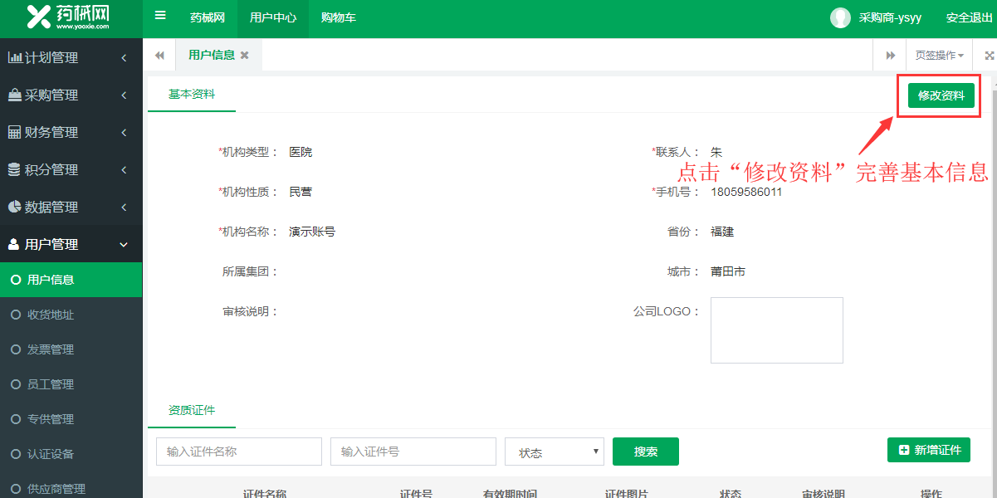

（四）资质证件上传
第一步：点击“用户管理—用户信息—上传” 分别上传对应证件及新增证件；（所有证件需要加盖鲜红公章的扫描件）
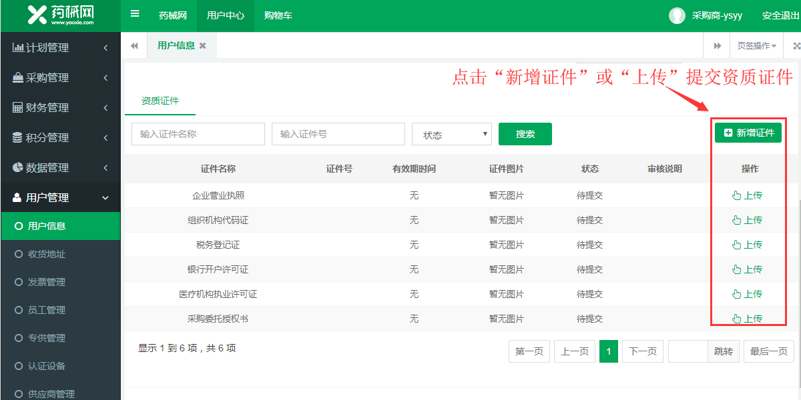

第二步：填写证件号、有效期起始、有效期结束、添加证件图片信息，然后点击“确认”；
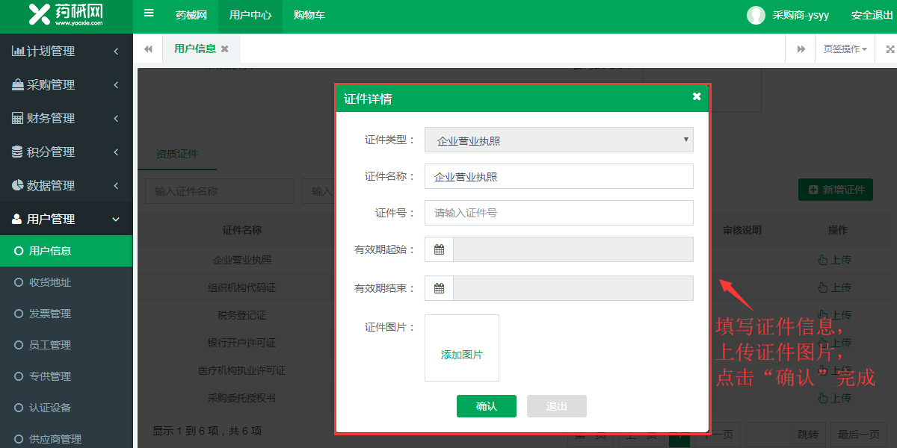
注意：请确认无误后再确认提交。提交完后平台客服将审核，审核期间不能修改。

备注: 采购商角色及资质证件
采购商角色 | 机构类型 | 资质证件
医院 | 医院 | 企业营业执照、税务登记证、组织机构代码证、银行开户许可证、医疗机构执业许可证
诊所 | 诊所 | 医疗机构执业许可证
药店 | 药店 | 企业营业执照、税务登记证、组织机构代码证、银行开户许可证、药品经营许可证、GSP证书
经销商 | 经销商 | 企业营业执照、税务登记证、组织机构代码证、银行开户许可证、经营许可证、GSP证书

注：企业营业执照、组织机构代码证、银行开户许可证、身份证复印件需提供原件扫描件。

（五）设置子账号
第一步：点击“用户管理—员工管理—新增账号”；
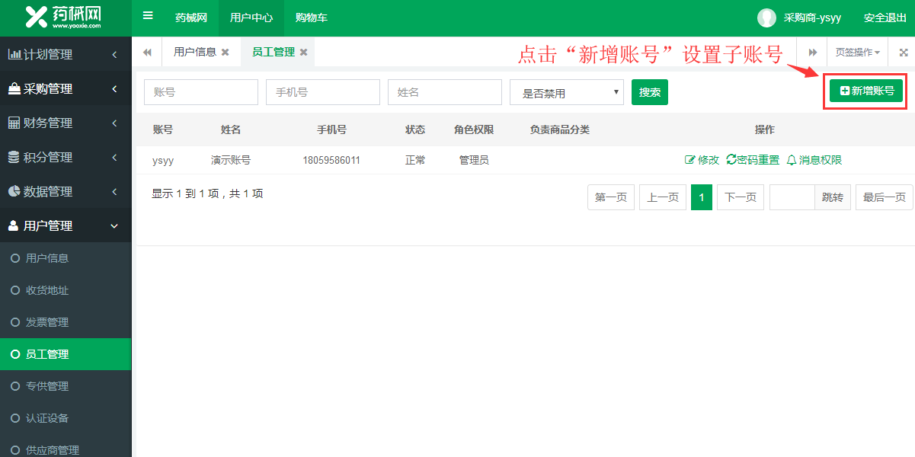

第二步：填写子账号、密码、联系人、角色等设置信息然后点击“保存”；
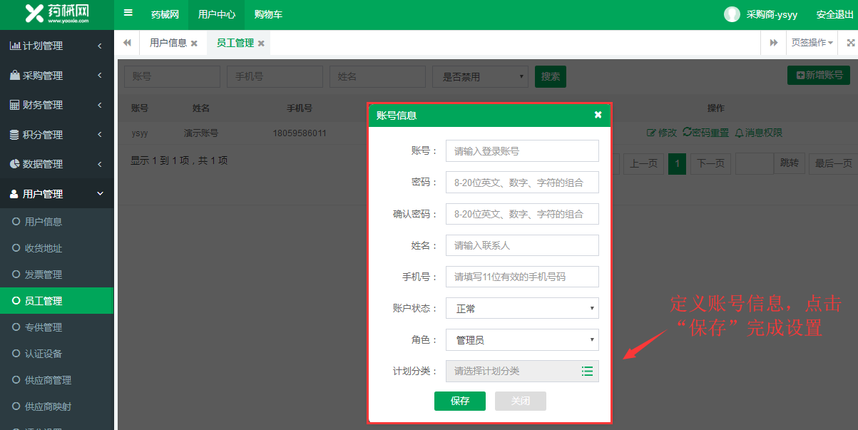

（六）设置收货地址
第一步：点击“用户管理—收货地址—新增收货地址”；
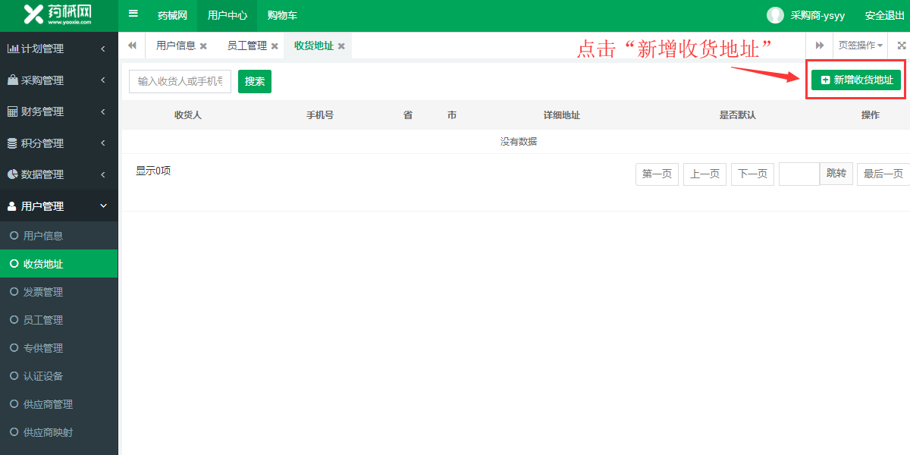

第二步：填写收货人、收货人联系方式、收货详细地址，然后点击“确认”；
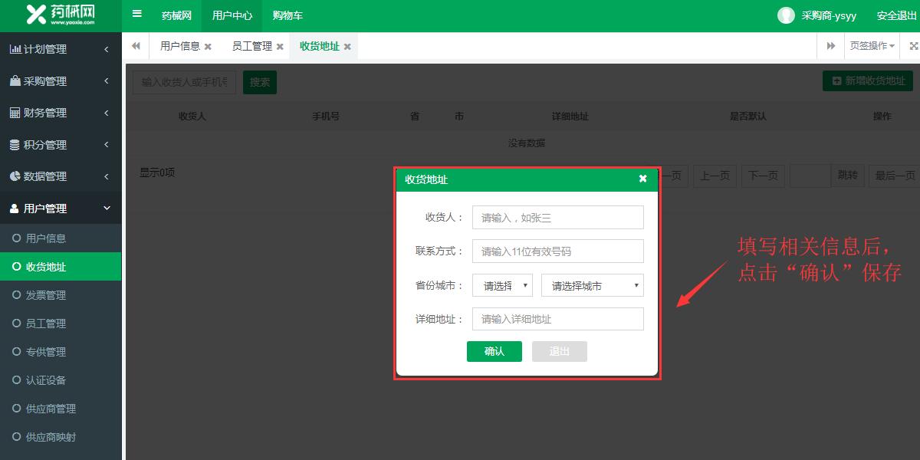

第三步：点击“用户管理—收货地址—设为默认”（注意：当收货地址有几个时，可以设置其中一个为默认收货地址）；
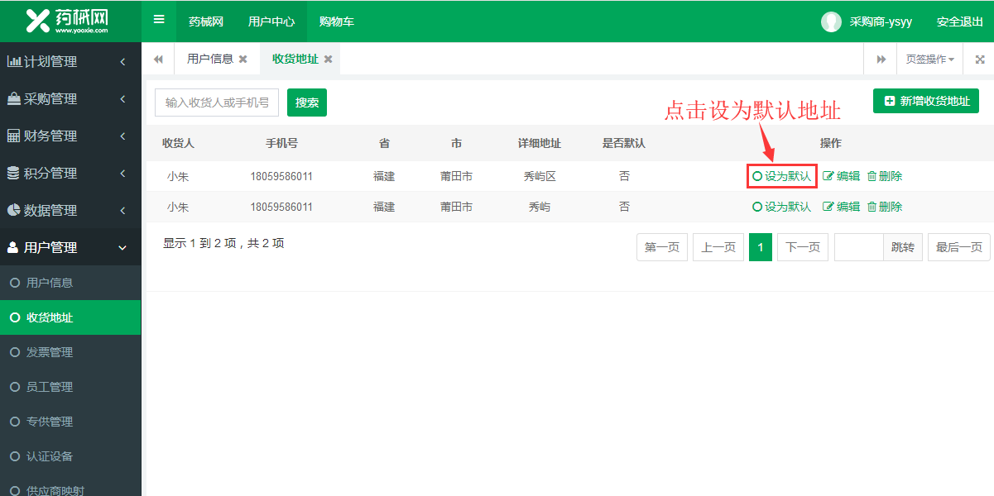

（七）设置发票抬头
第一步：点击“用户管理—发票管理—新增发票抬头”；
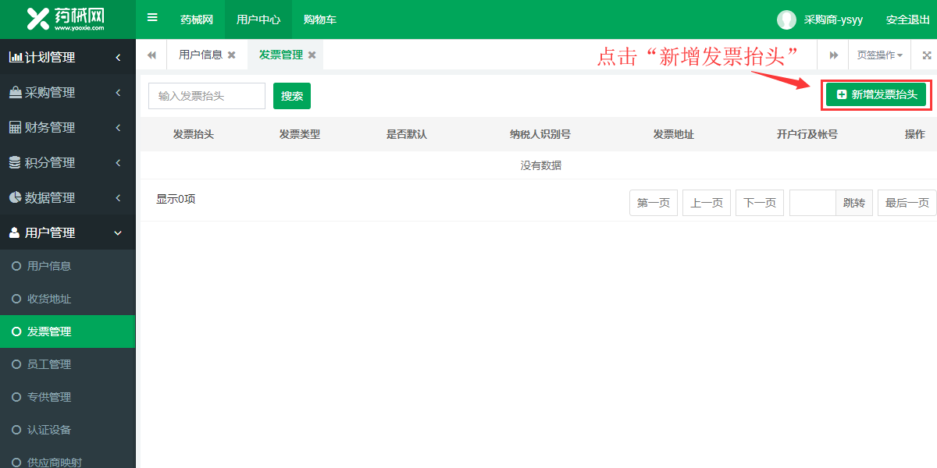

第二步：填写发票抬头信息，然后点击“确认”；
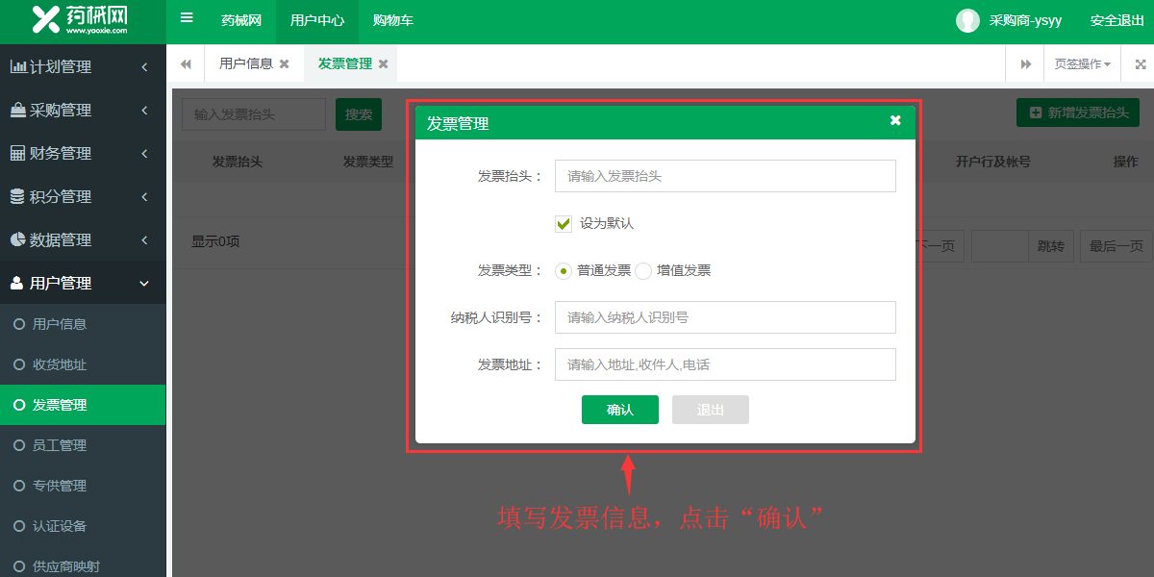

（八）找回密码
第一步：进入登录页面，点击“找回密码”；
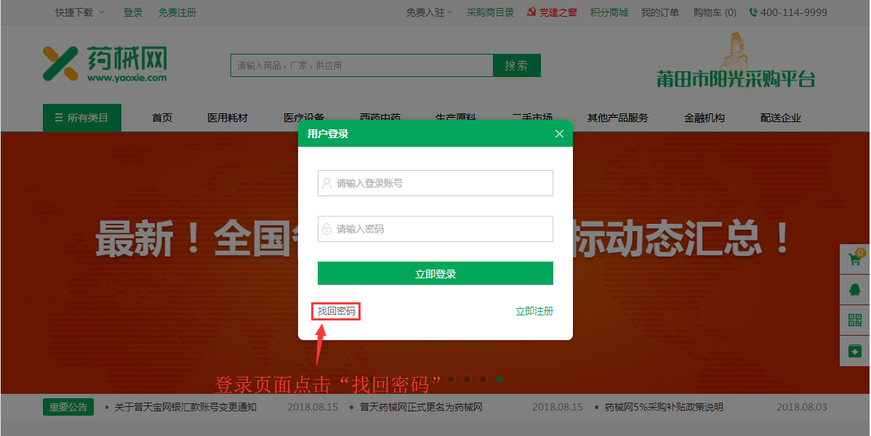
第二步：填写“登录账号”，点击“获取短信验证码”，填写短信验证码，点击“下一步”；
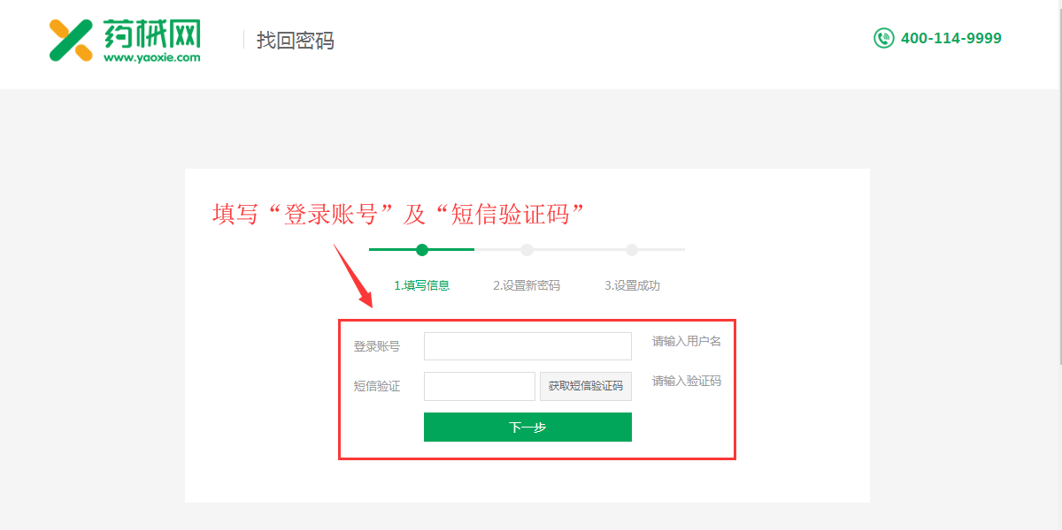

第三步：填写“新密码”和“确认密码”，点击“下一步”，完成密码修改；
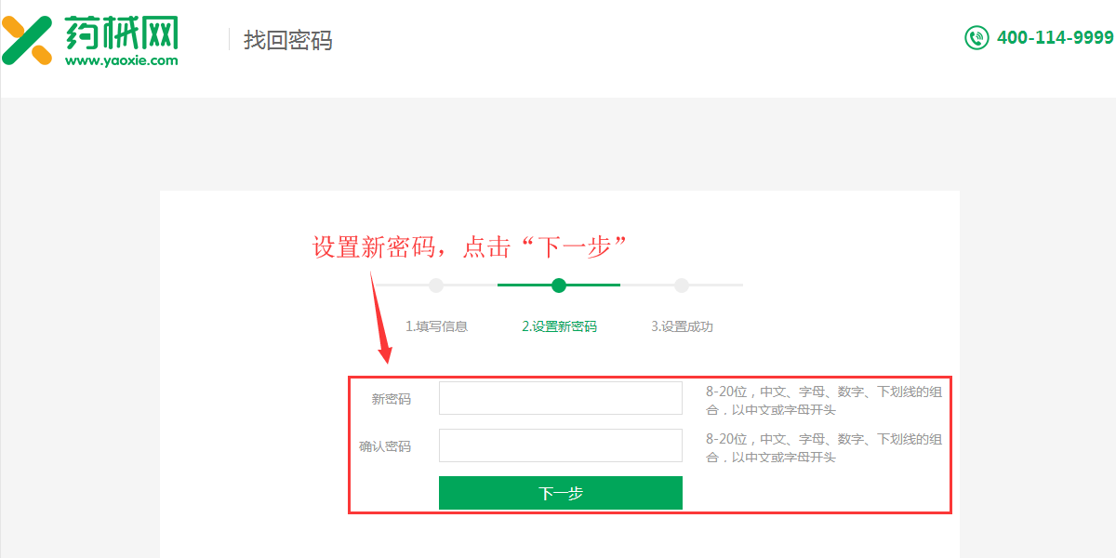

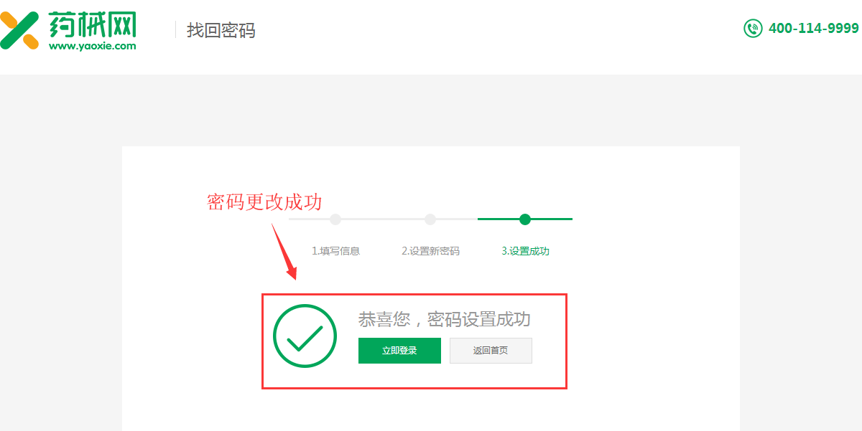

（九）修改密码
第一步：选择“用户管理—员工管理”，点击“密码重置”；
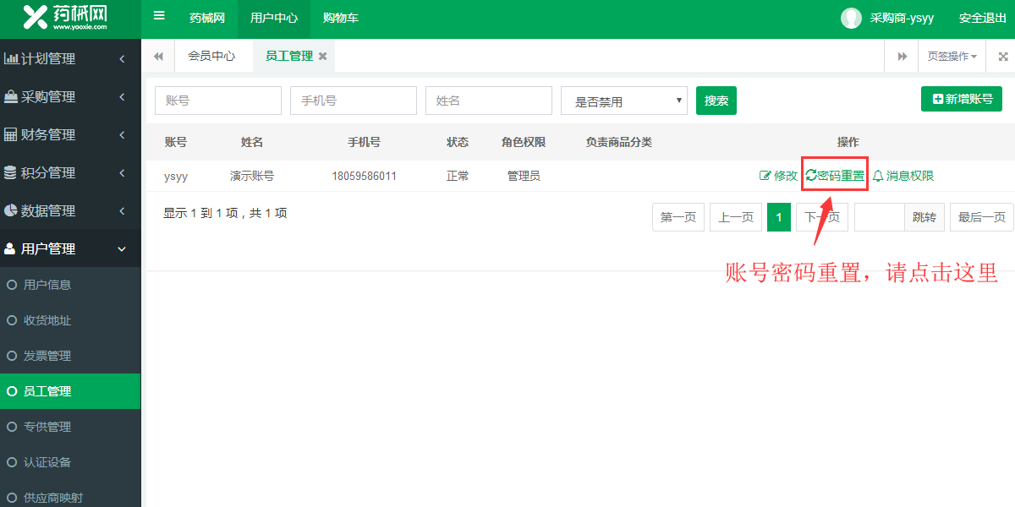

第二步：填写“密码”和“确认密码”，点击“保存”，完成密码修改；
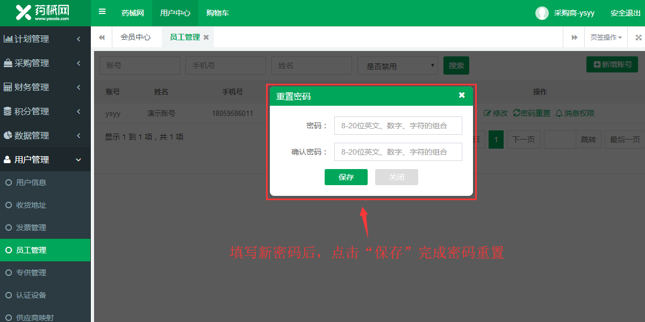

二、采购管理

搜索购买：

方式一：立即购买
第一步：进入药械网（http://www.yaoxie.com/）官方首页，在搜索框中输入商品、厂家名称或供应商名称，点击“搜索”，查看搜索结果；
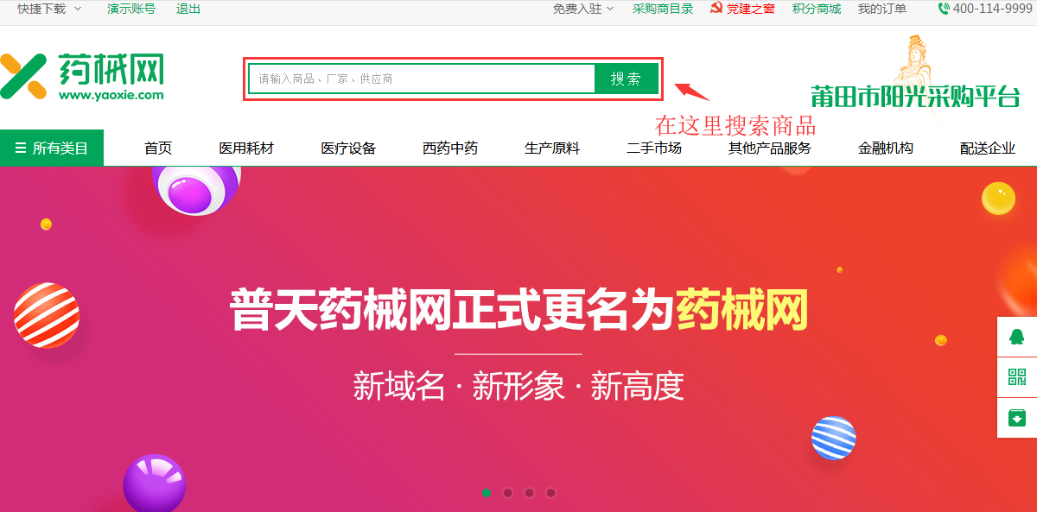
第二步：点击“商品图片”或“商品名称”，进入商品详情页面；
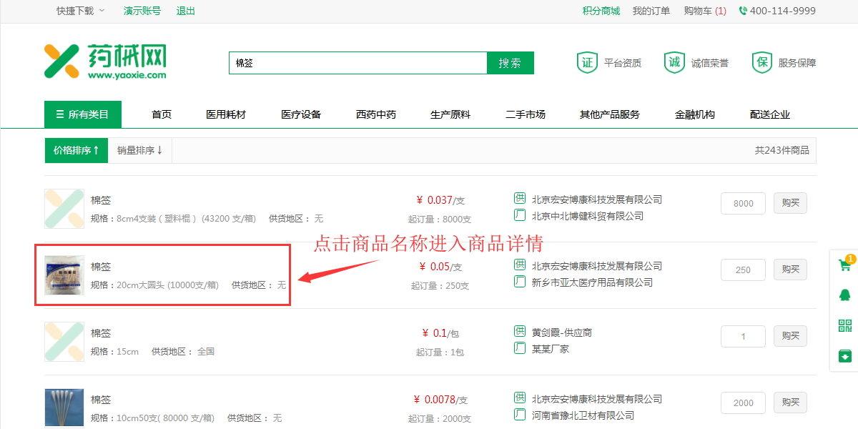

第三步：查看商品详细信息无误后，点击“立即购买”；
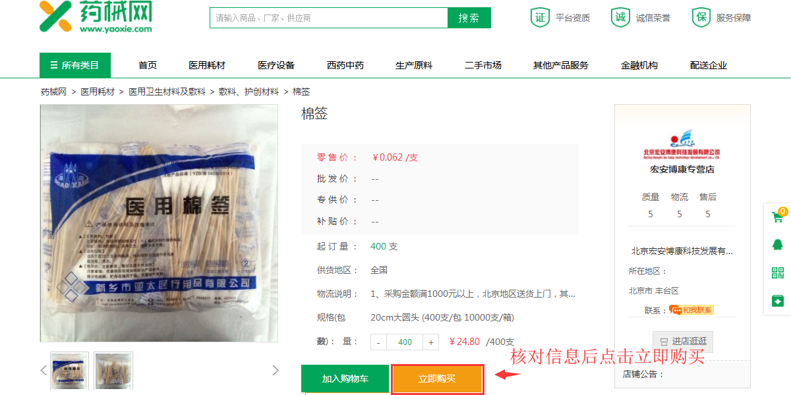

第四步：核对收货地址、发票信息、订单信息，填写给卖家留言，核实无误后点击“提交订单”，新增订单成功；
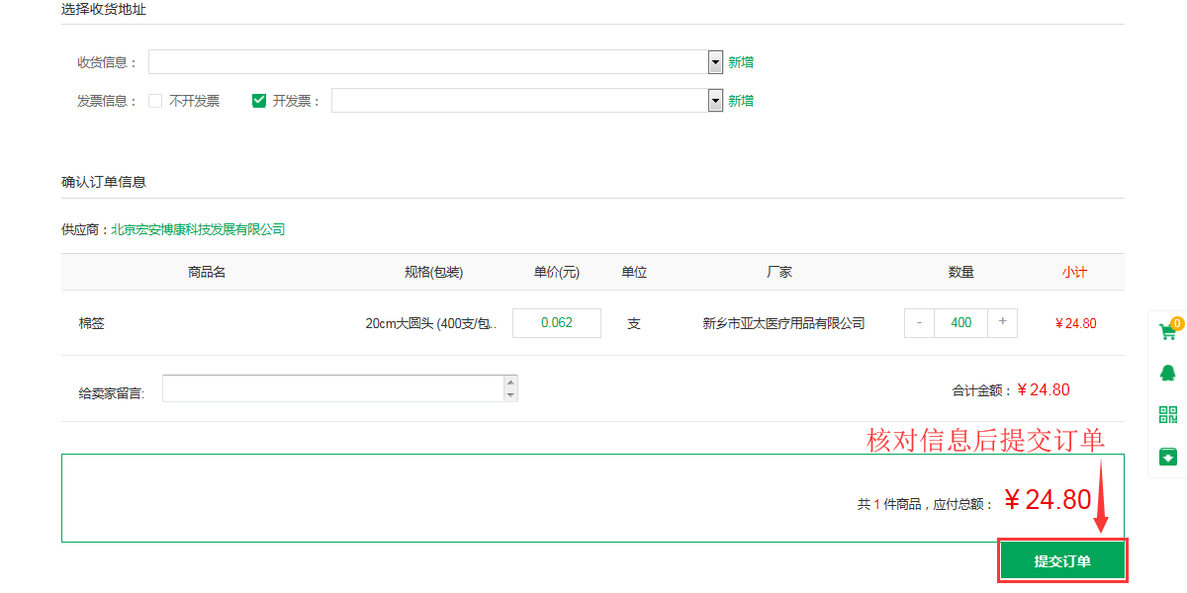
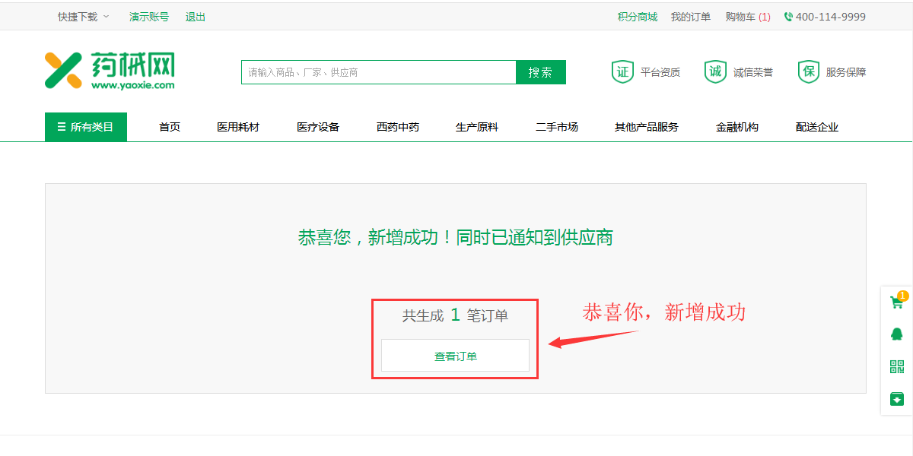

方式二：加入购物车
第一步：进入药械网（http://www.yaoxie.com/）官方首页，在搜索框中输入商品、厂家名称或供应商名称，点击“搜索”，查看搜索结果；

第二步：填写购买数量后点击“购买”直接加入购物车，也可以点击商品图片或商品名称，进入商品详情页面，查看商品详细信息，无误后点“加入购物车”。
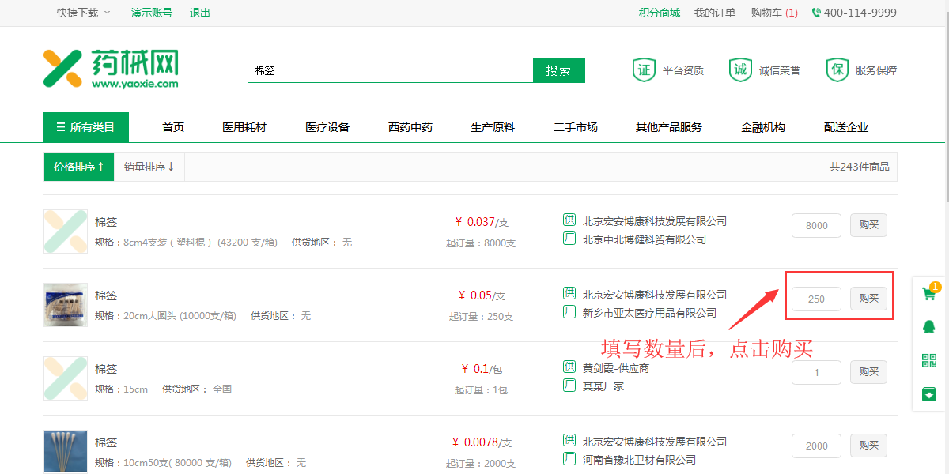
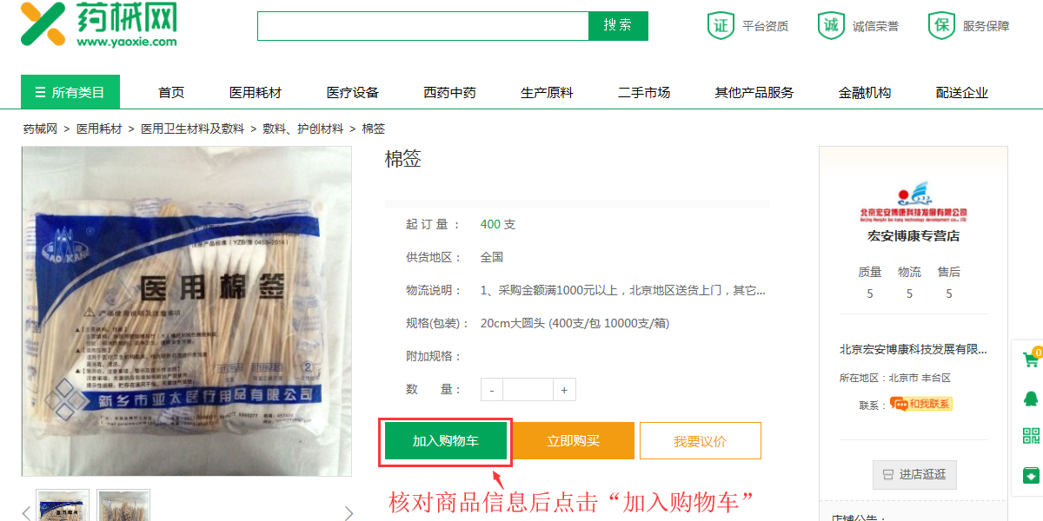

第三步：进入购物车页面，勾选所需商品、核对信息、无误后点击“核对订单”。
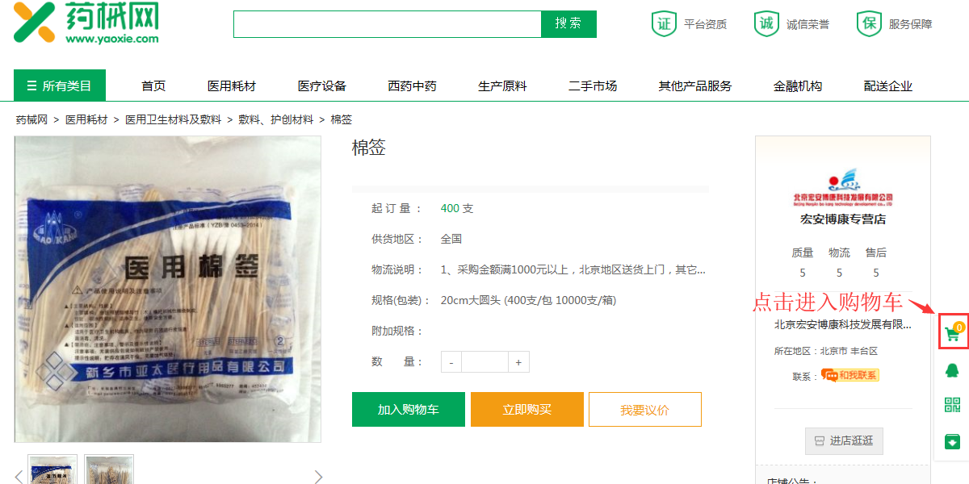

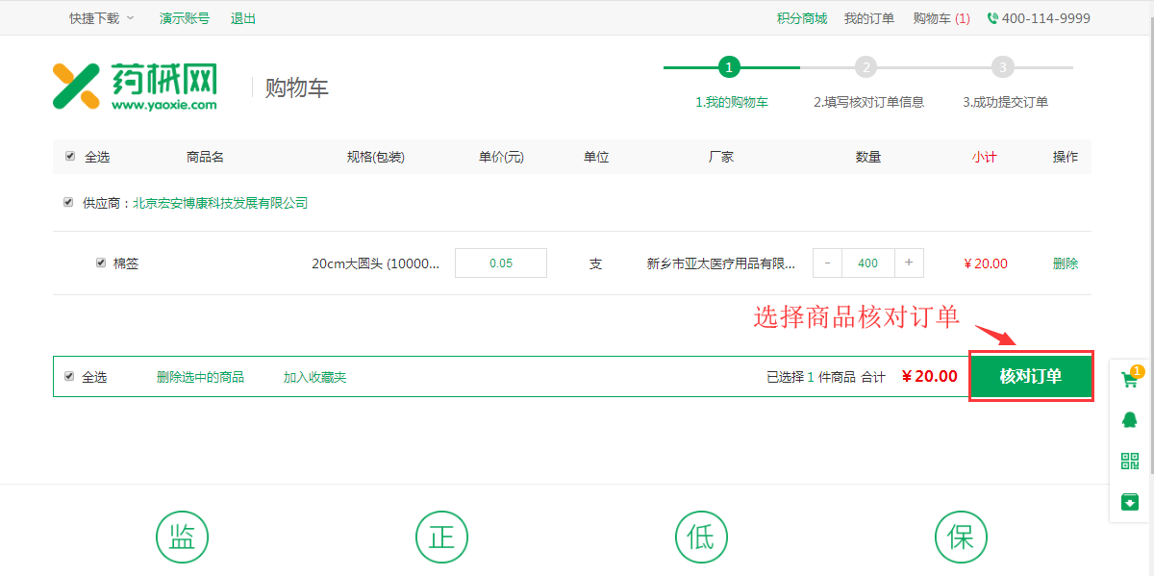

第四步：核对收货地址、发票信息、订单信息，填写给卖家留言，核实无误后点击“提交订单”；新增订单成功。（注：不同供应商提交订单后会生成多笔订单）
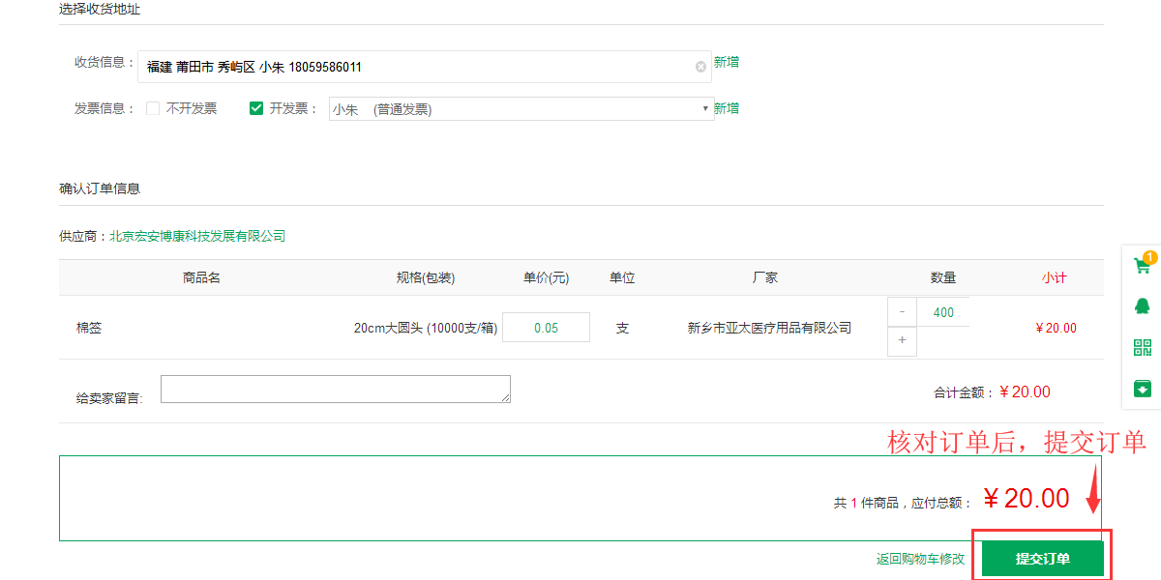

方式三：议价订单
第一步：进入药械网（http://www.yaoxie.com/）官方首页，在搜索框中输入商品、厂家名称或供应商名称，点击“搜索”，查看搜索结果。

第二步：点击“商品图片”或“商品名称”，进入商品详情页面；

第三步：查看商品详细信息无误后点击“我要议价”。
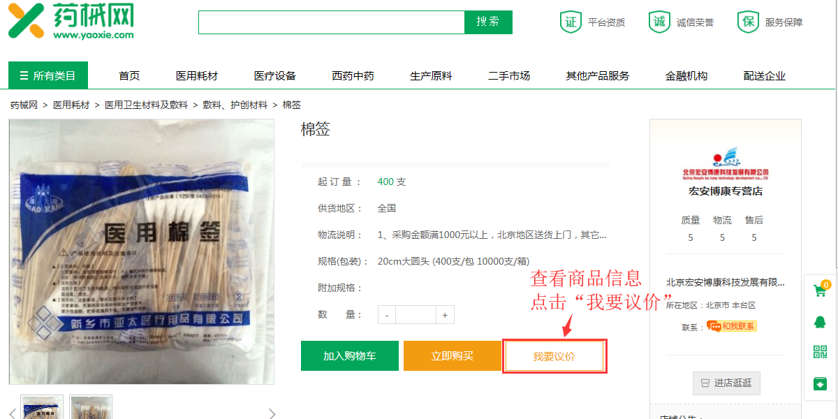

第四步：填写购买数量、期望价格，点击“确认”。（注：议价订单建议提前和供应商联系）
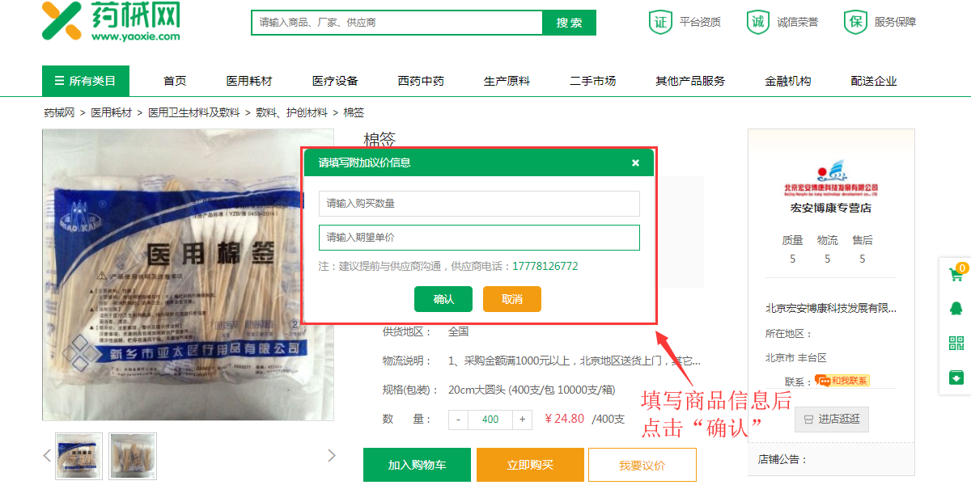

第五步：核实收货地址、发票信息、订单信息、填写卖家留言，确认无误后点击“提交订单”；等待供应商接收订单。

快速下单

方式一：历史采购
第一步：进入采购商后台，点击“采购管理--快速下单—历史采购”，点击“再次购买”；
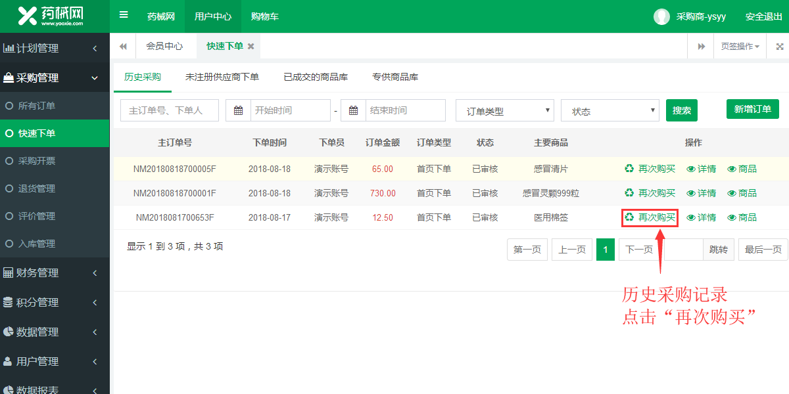
第二步：核实收货信息、发票信息、订单信息（商品如需修改数量可点击数量旁“+-”），填写订单备注，无误后可点击“提交”；
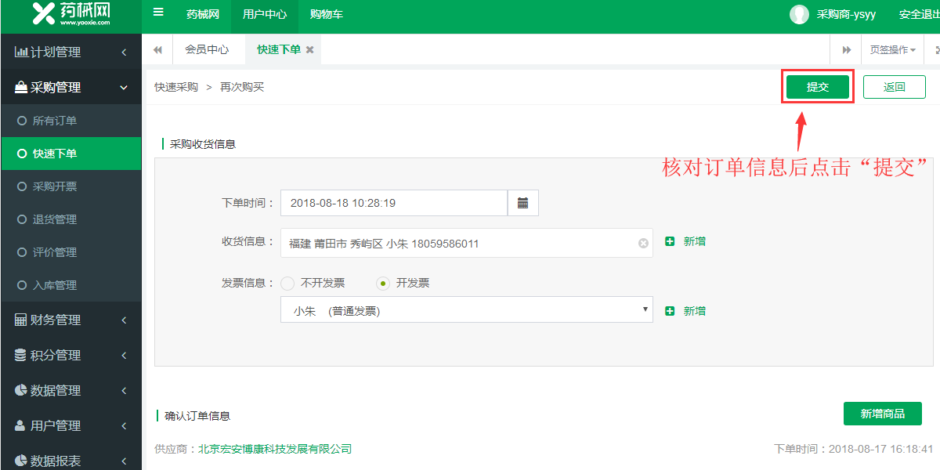
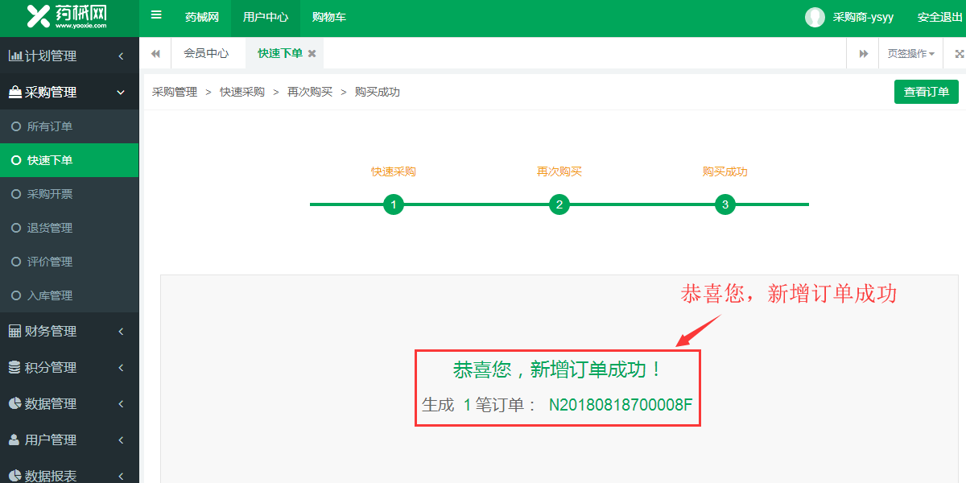

方式二：未注册供应商下单
第一步：进入“采购管理--快速下单—未注册供应商下单”， 点击“下载订单导入模板”；
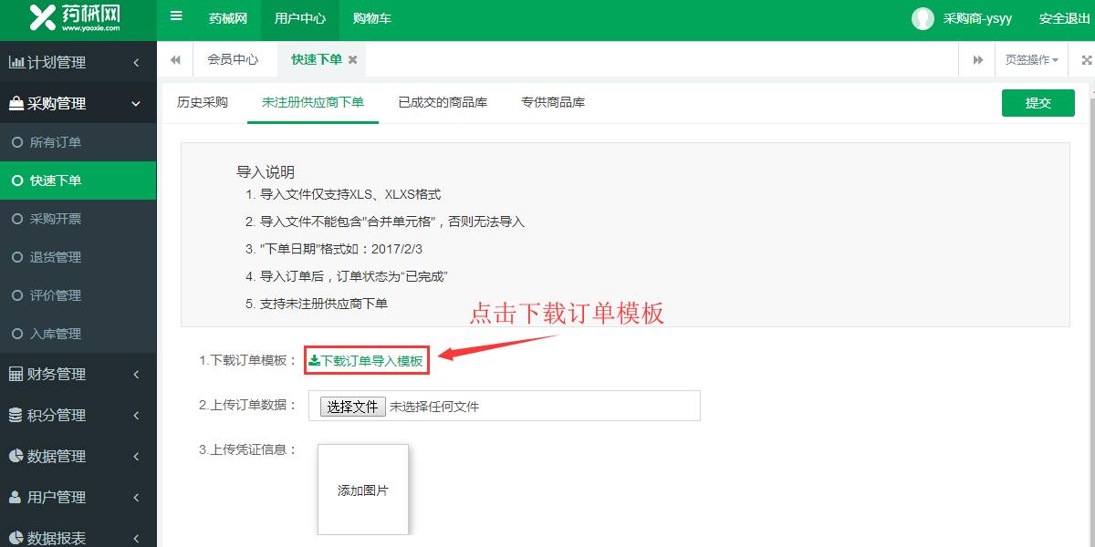

第二步：打开下载的“订单导入模板”，根据规定栏目填写订单信息（＊标示为必填项），然后保存“订单导入模板”；
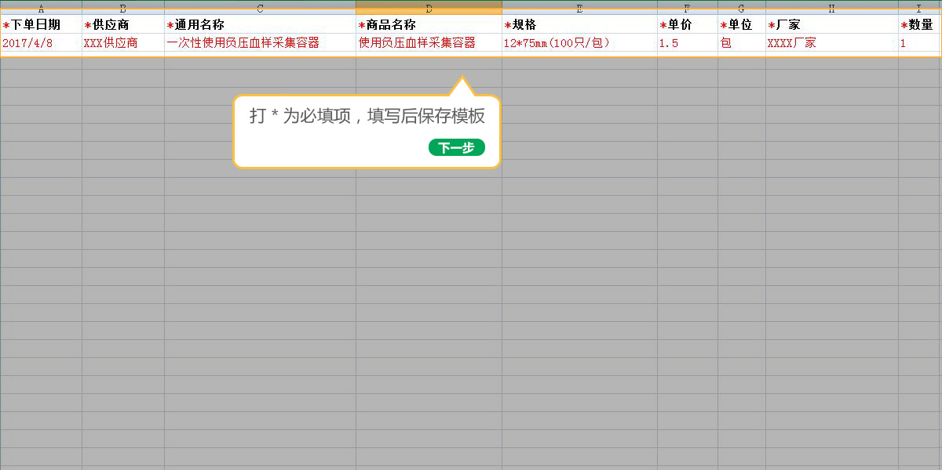

第三步：点击“选择文件”，上传保存好的“订单导入模板”，然后核对收货地址、发票信息、添加备注信息，无误后点击“提交”， 点击“确认”,导入完成！
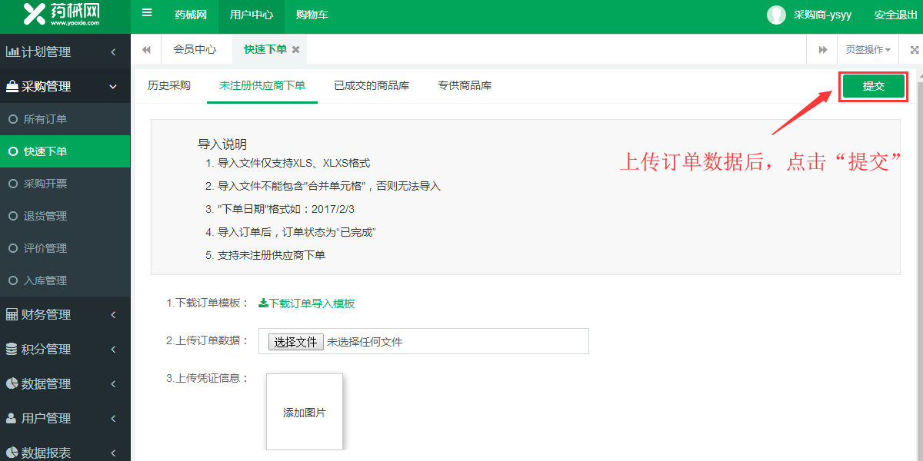

方式三：已成交商品库
第一步：进入“采购管理--快速下单—已成交商品库”，核对商品信息后，点击“购买”，加入购物车；
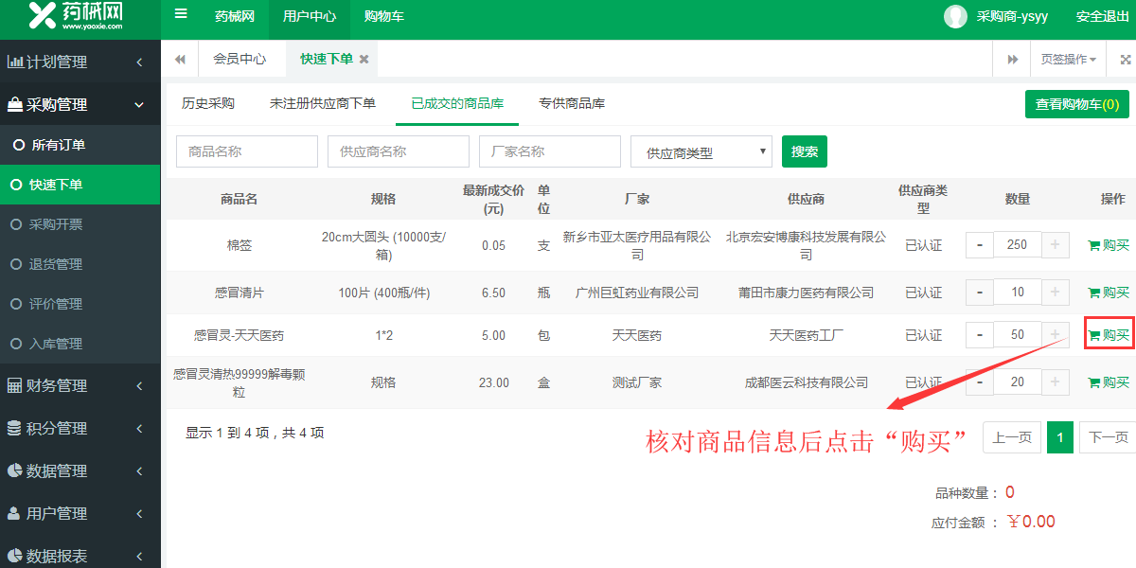

第二步：点击“查看购物车”核对商品信息；
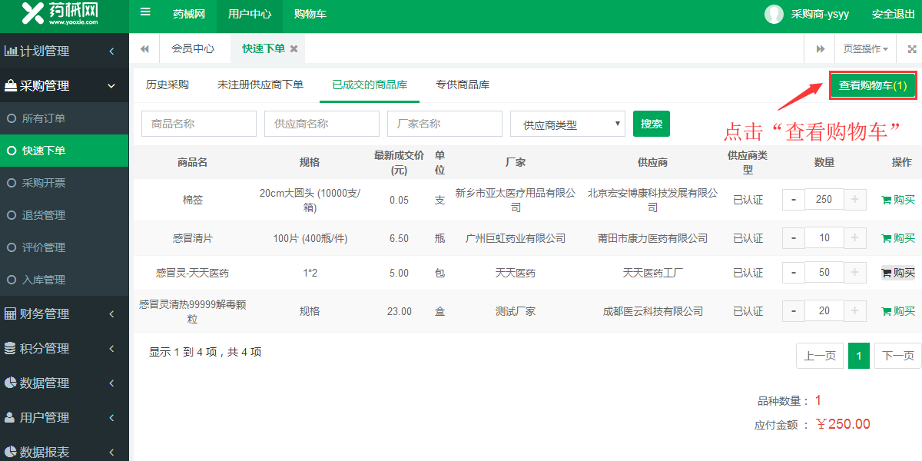

第三步：进入购物车页面，勾选所需商品、核对信息、无误后点击“核对订单”。
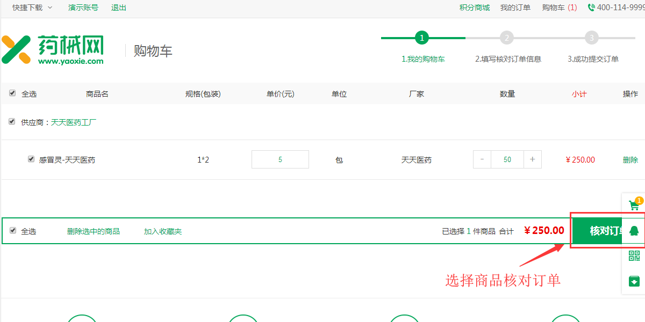

第四步：核对收货地址、发票信息、订单信息，填写给卖家留言，核实无误后点击“提交订单”；新增订单成功。（注：不同供应商提交订单后会生成多笔订单）
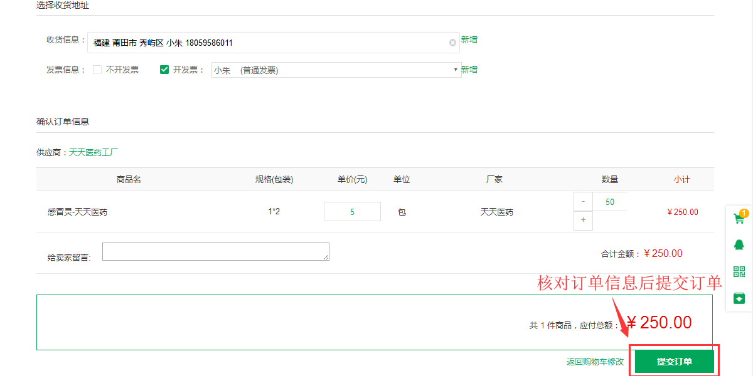
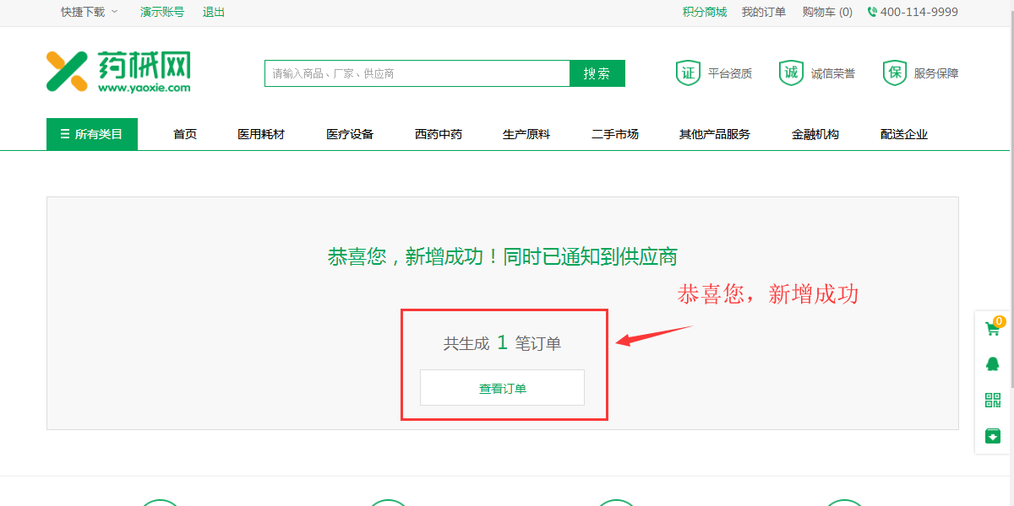

方式四：专供商品库
第一步：进入“采购管理--快速下单—专供商品库”，核对商品信息后，点击“购买”，加入购物车；

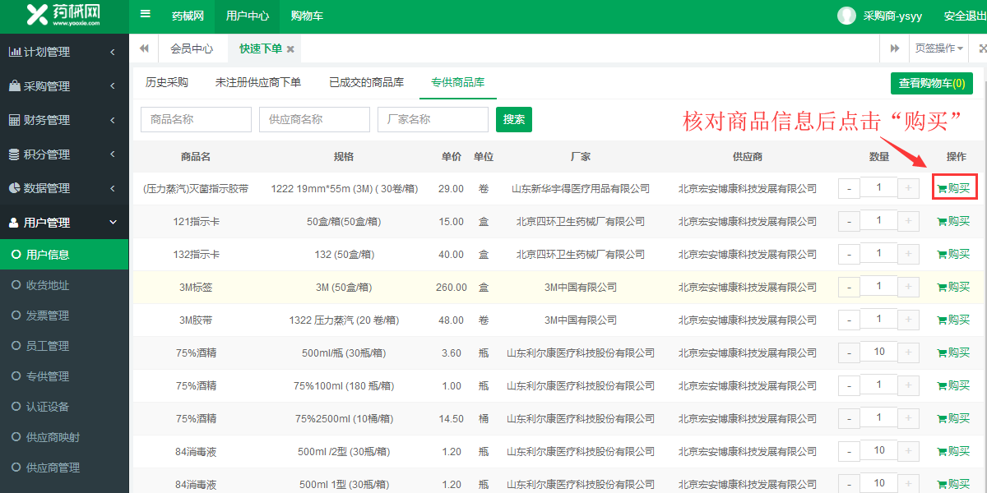

第二步：点击“查看购物车”核对商品信息；

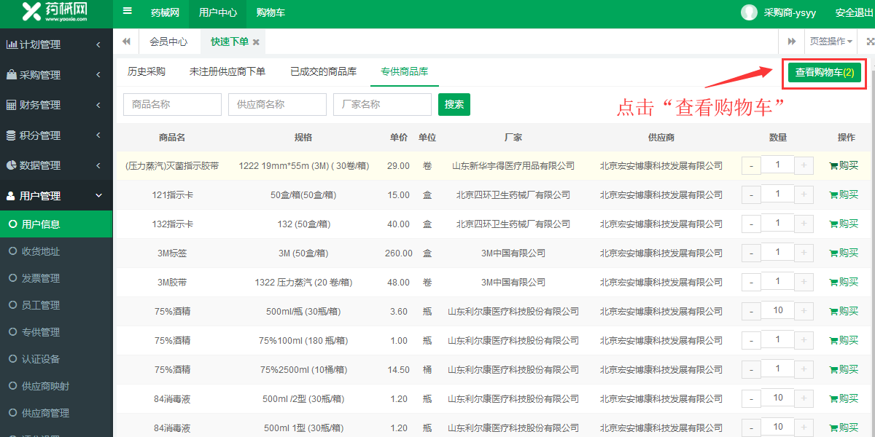

第三步：进入购物车页面，勾选所需商品、核对信息、无误后点击“核对订单”。
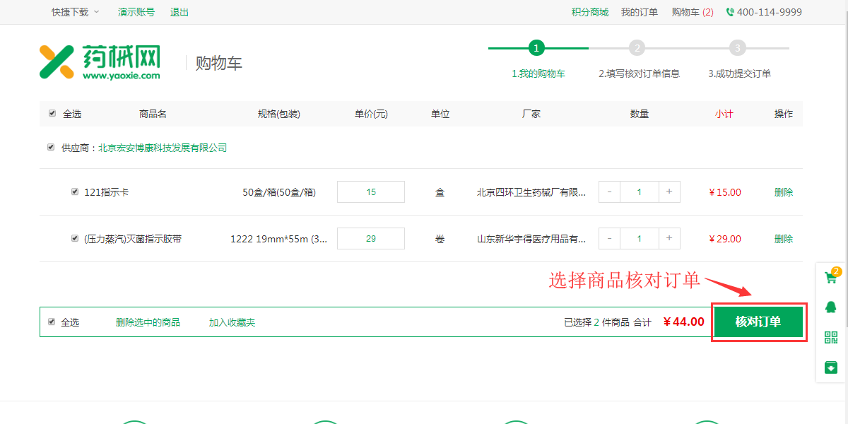

第四步：核对收货地址、发票信息、订单信息，填写给卖家留言，核实无误后点击“提交订单”；新增订单成功。（注：不同供应商提交订单后会生成多笔订单）
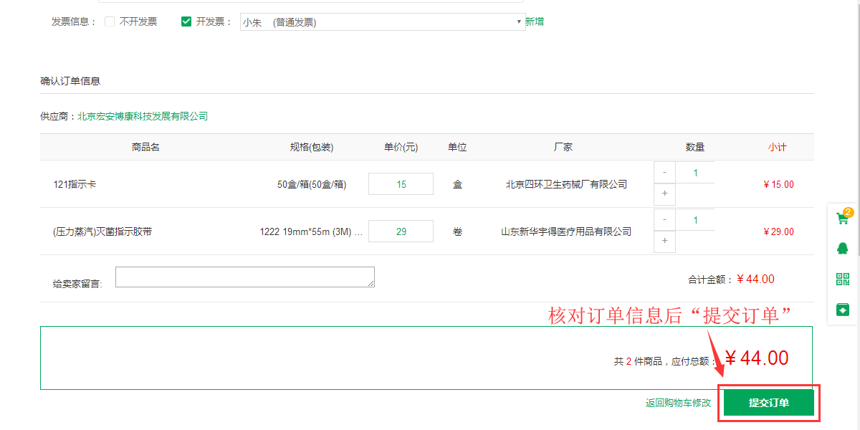

- 采购计划

方式一：导入计划
第一步：进入采购商管理后台，点击“采购管理—采购计划—所有计划”，点击“新增计划”；

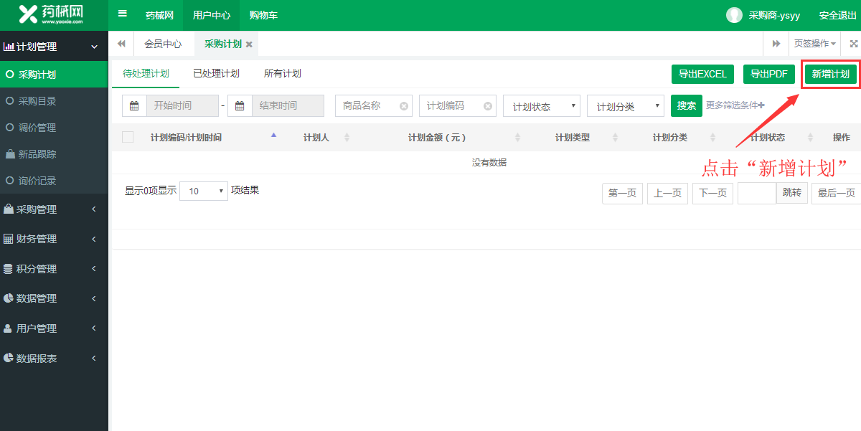

第二步：点击选择“计划分类”；

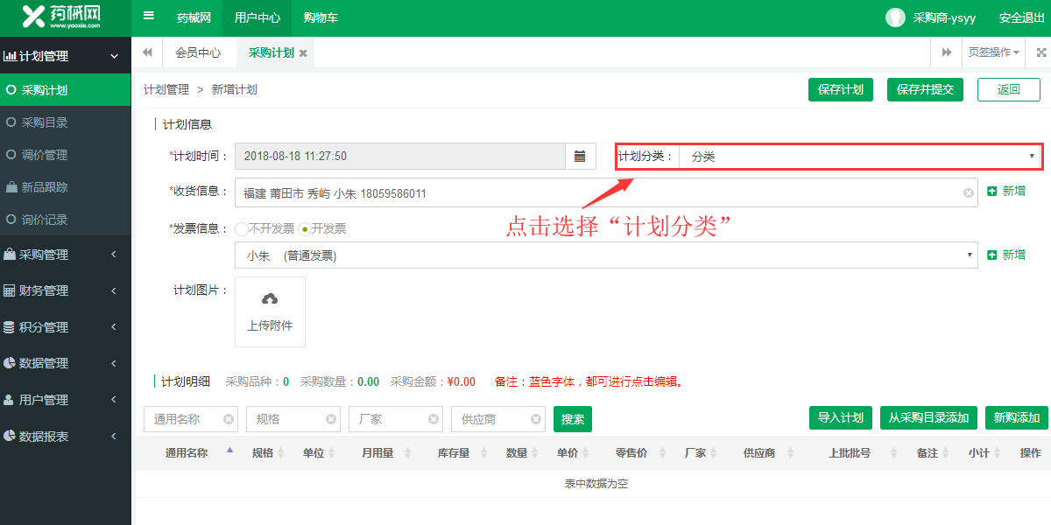

第三步：点击“导入计划”；

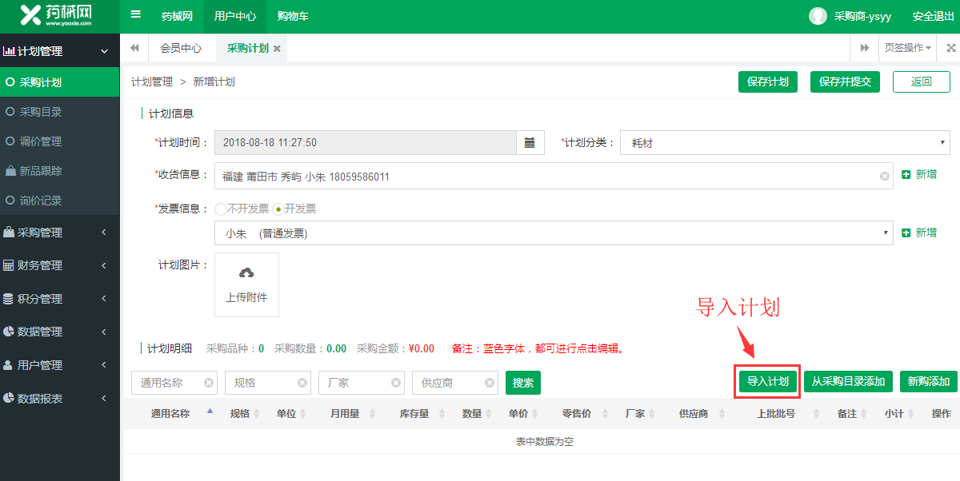

第四步：点击“下载计划导入模版”；

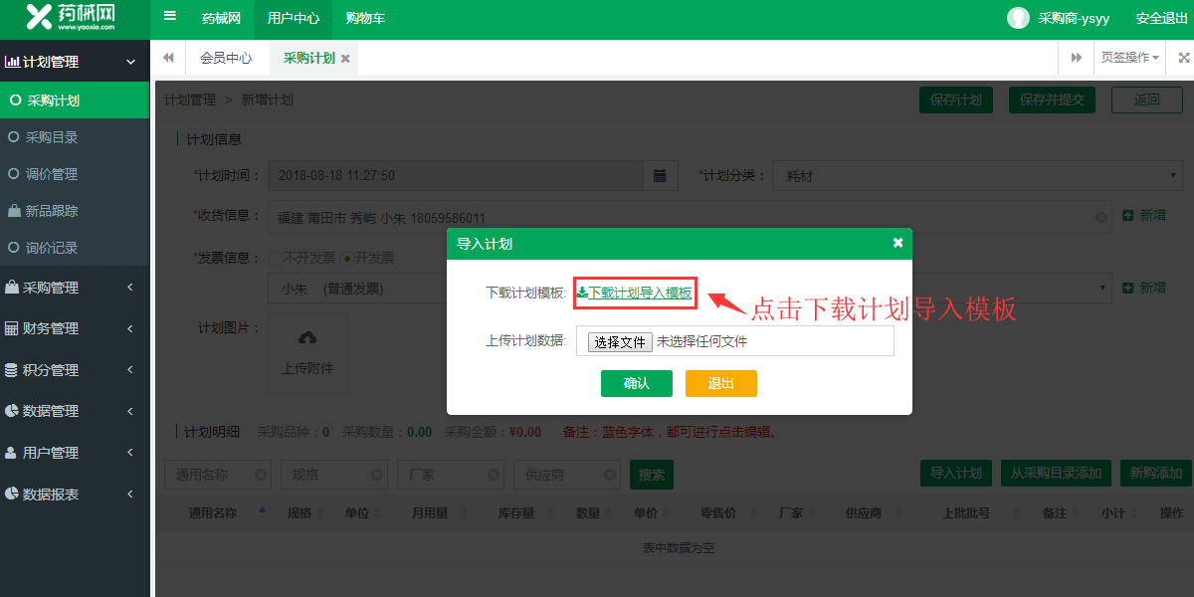

第五步:打开下载的“计划模板”，根据规定栏目填写商品信息（＊标示为必填项），然后保存“计划模板”；

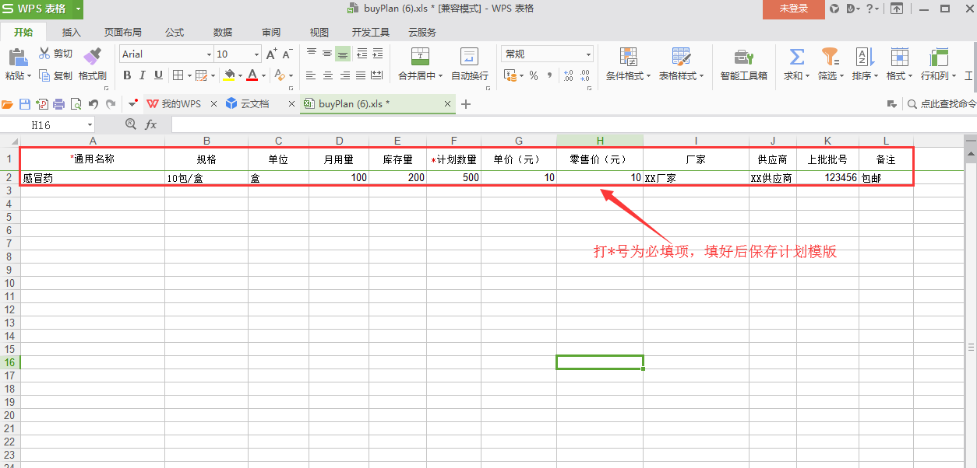

第六步:点击“选择文件”，上传保存好的“计划模板”，然后核对收货地址、发票信息、添加备注信息，无误后点击“保存并提交”， 点击“确认”,导入完成！

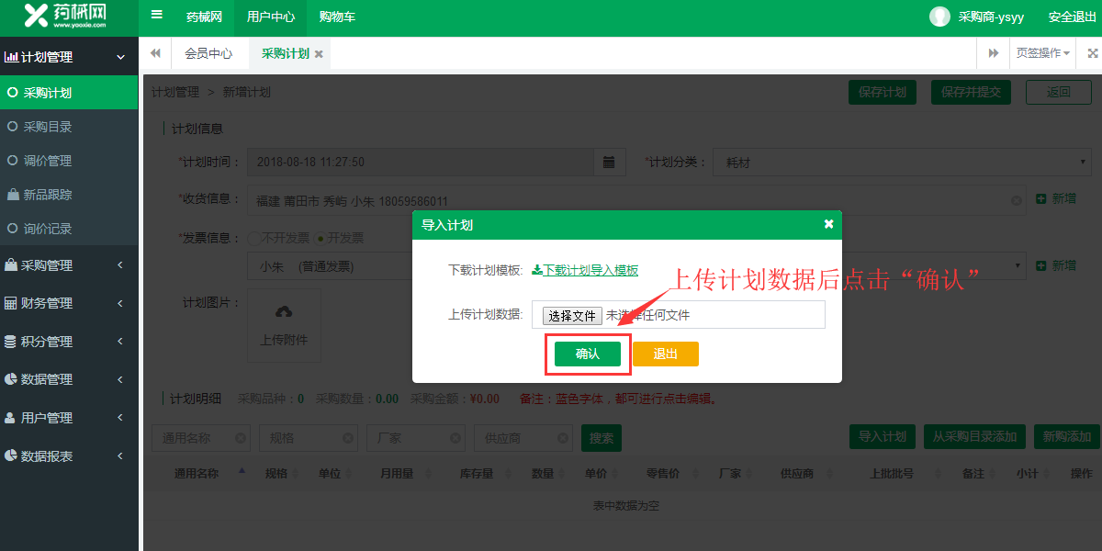

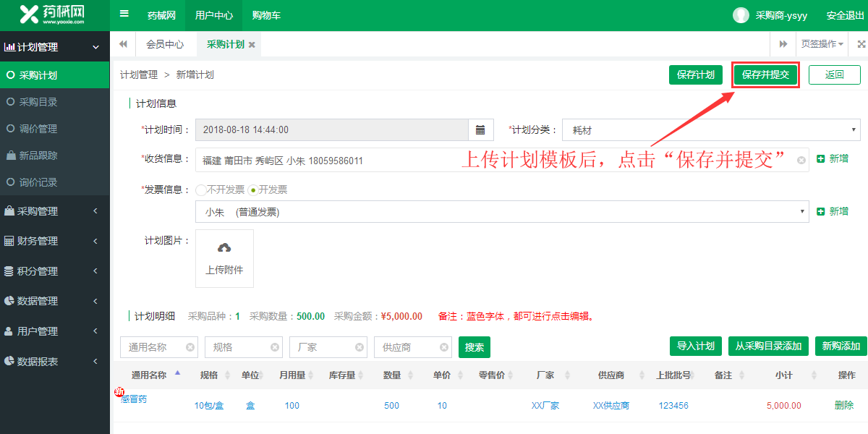

方式二：从采购目录添加
第一步：进入采购商管理后台，点击“采购管理—采购计划—所有计划”，点击“新增计划”；

第二步：点击“从采购目录添加”，选择商品；

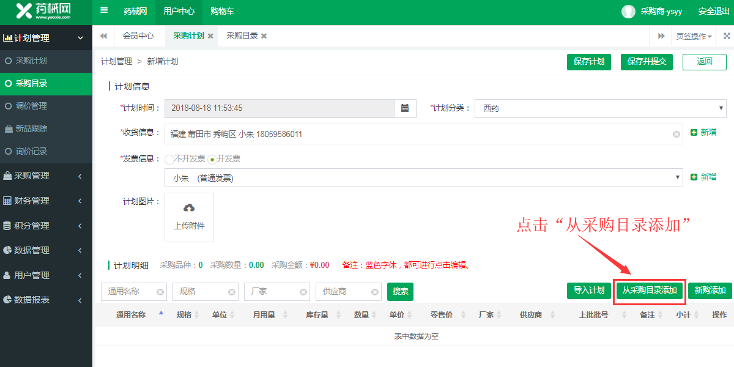

第三步：选择商品、填写数量后，点击“确认”

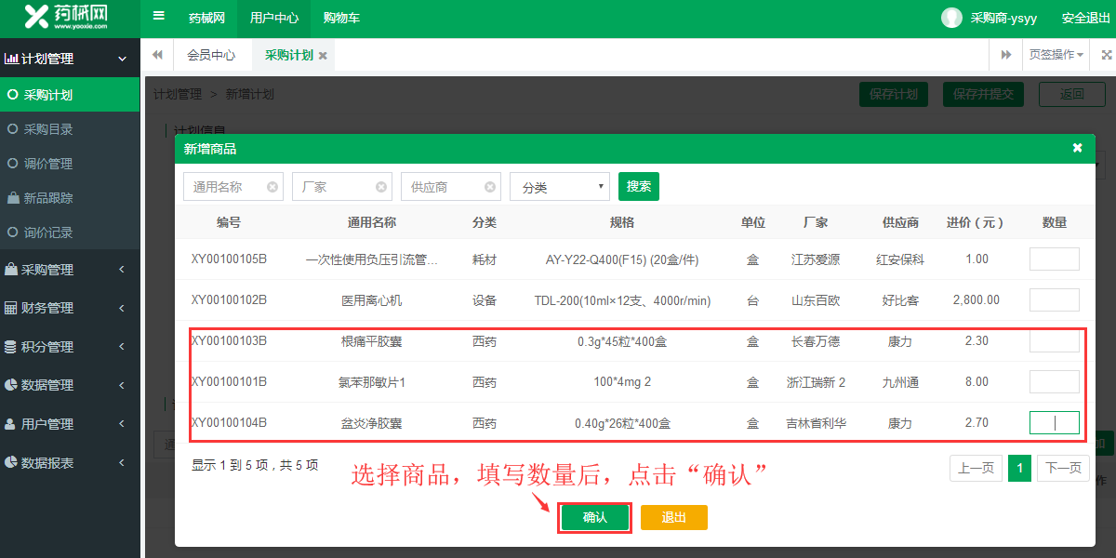

第四步：核对计划信息后，点击“保存并提交”等待集团审核计划；

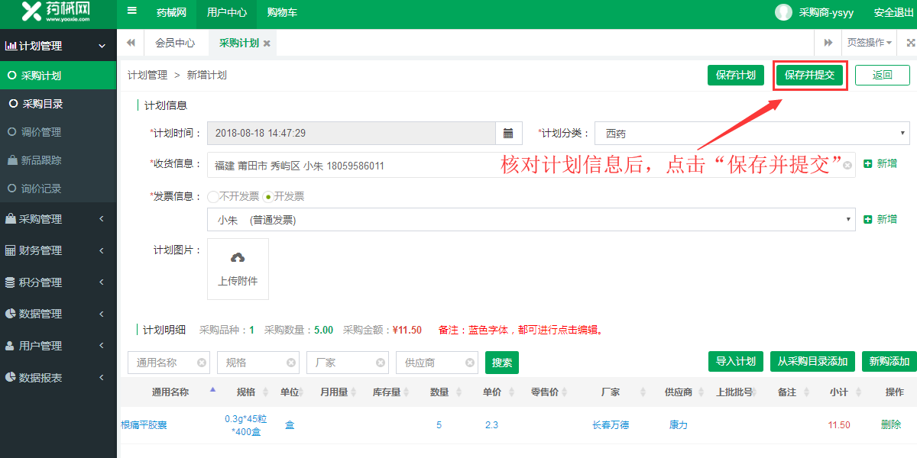

方式三：新购添加
第一步：进入采购商管理后台，点击“采购管理—采购计划—所有计划”，点击“新增计划”；

第二步：点击“新购添加”，填写商品信息；
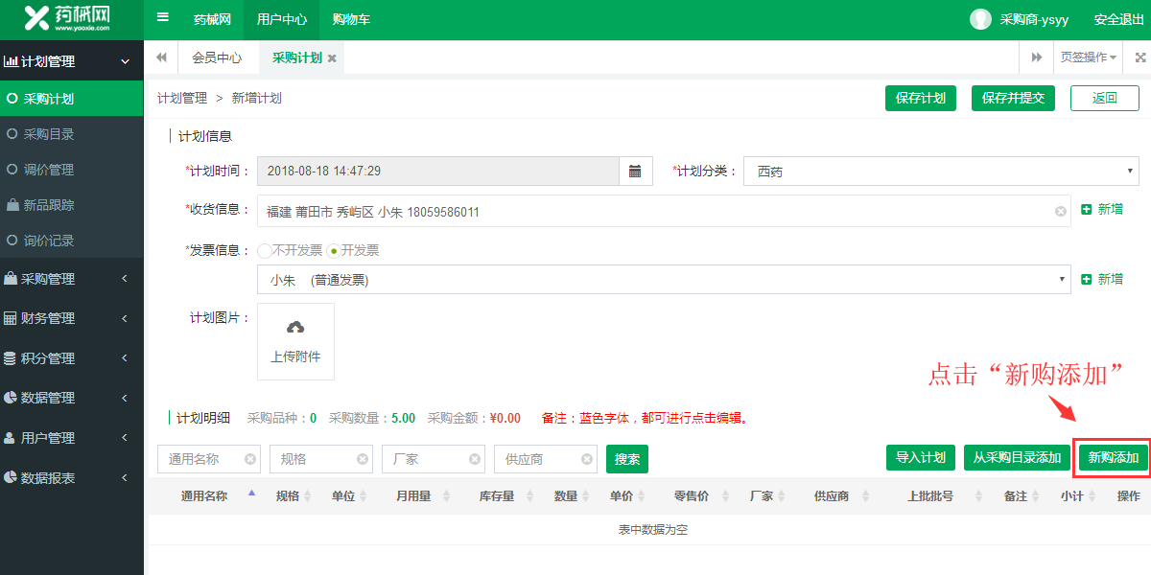

第三步:根据规定栏目填写商品信息（＊标示为必填项），然后点击“确认”；
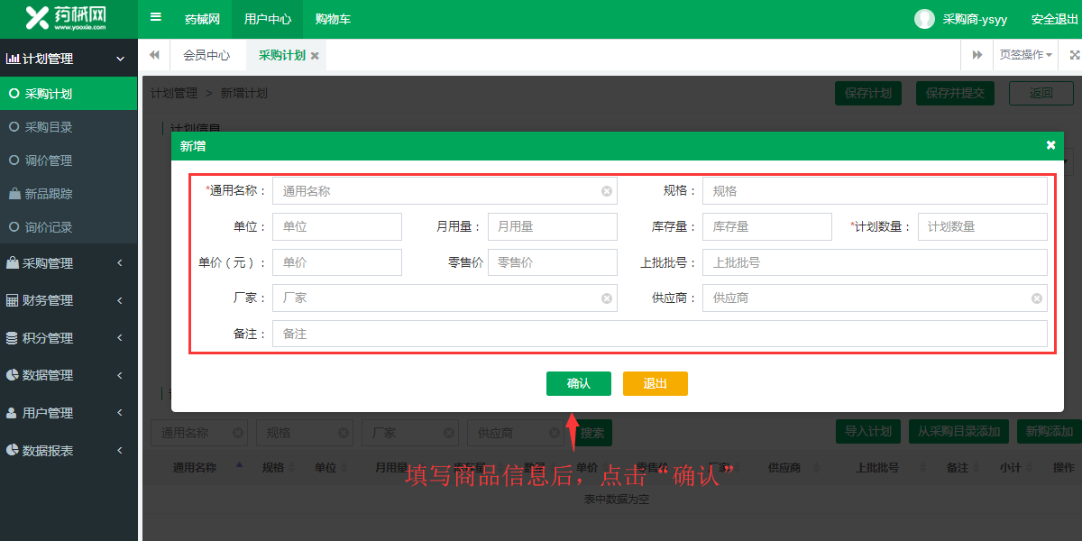

第四步：核对计划信息后，点击“保存并提交”等待审核计划；

（四）订单确认
第一步：供应商接单后，进入后台，点击“采购管理—所有订单--待确认”，点击“确认”；
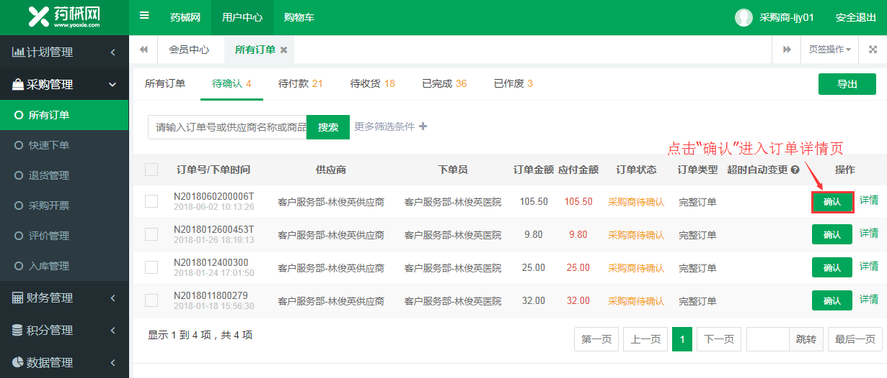

第二步：查看订单详细信息，无误后可直接点击右上角“确定”；
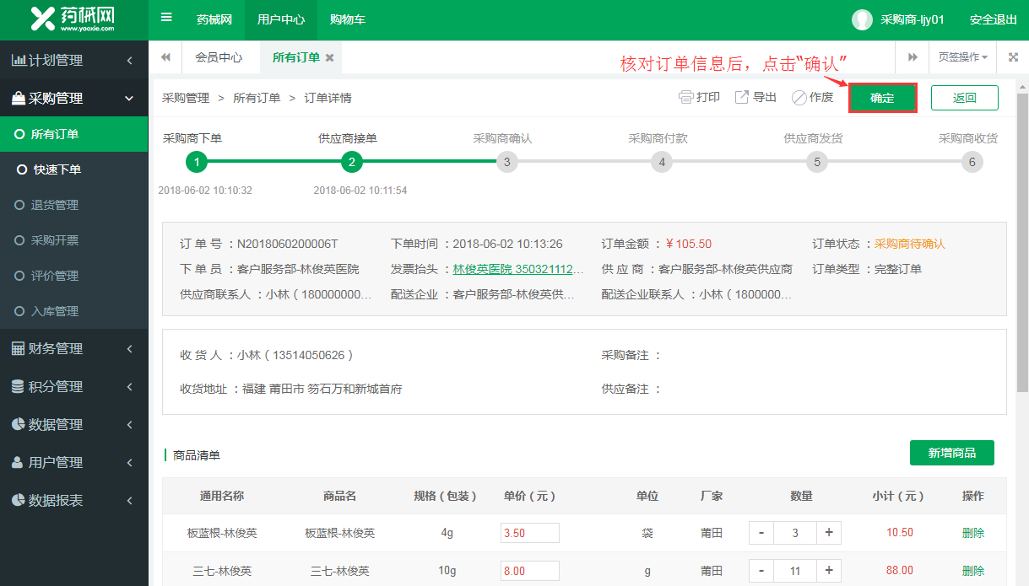

（五）订单取消
第一步：供应商接单后，进入后台，点击“采购管理—所有订单--待确认”，点击“确认”；

第二步：核对订单信息后需取消订单，可点击“作废”，确认信息选择“确定”。
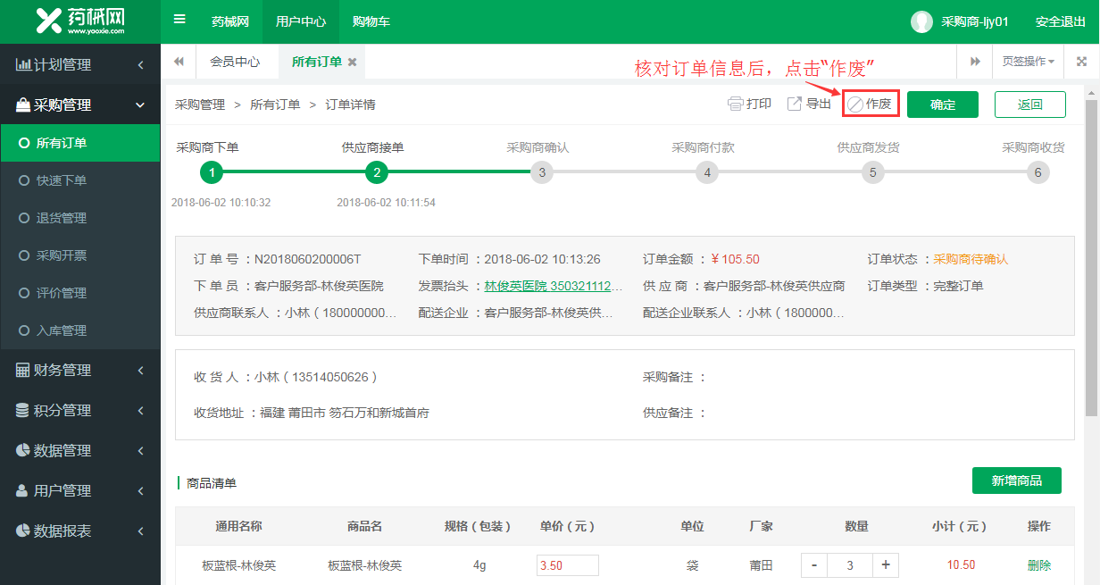

（六）订单修改
第一步：点击“采购管理—所有订单--待确认”，点击“确认”；

第二步：修改商品单价、价格，确认是否删除商品；

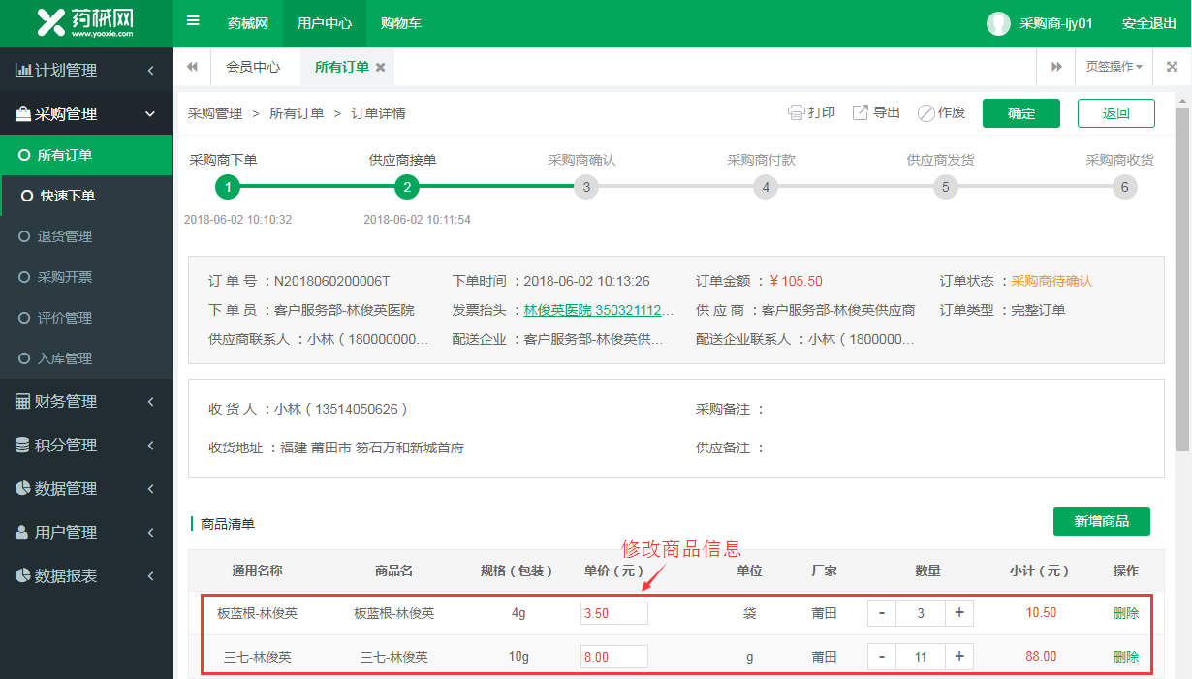

第三步：点击“新增商品”

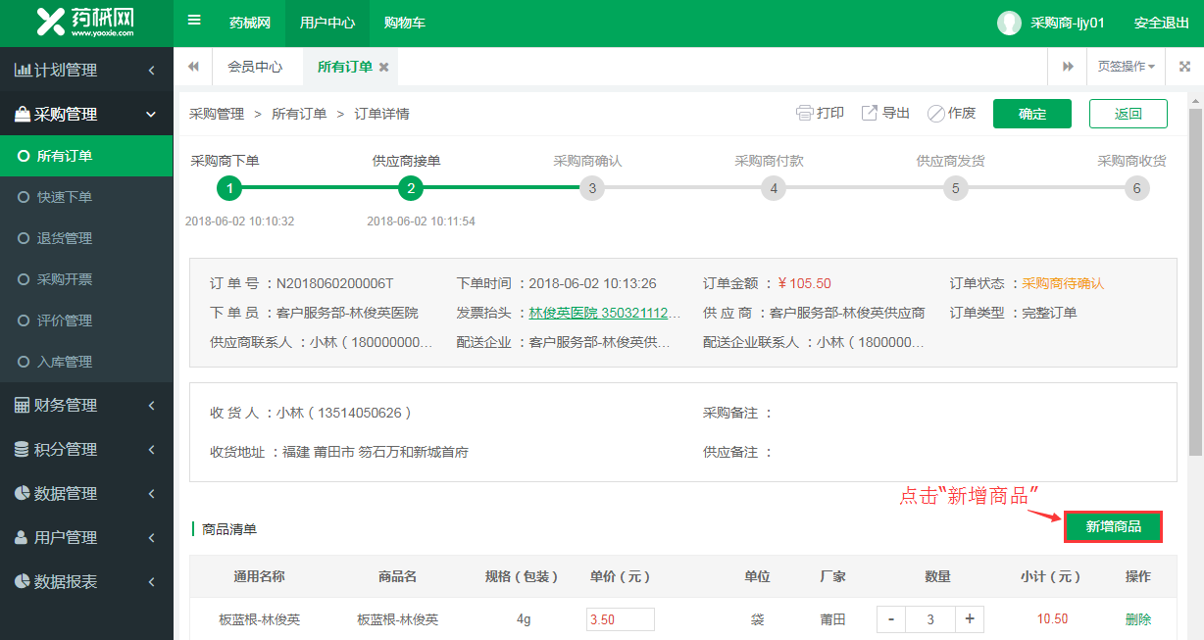

第四步：输入“商品名称”，点击“搜索”，查看搜索结果；勾选需添加的商品，填写所需“数量”，无误后点击“确认”；（注：填写所需的数量必须大于商品起订量，新增商品订单完成后需等待供应商审核接收订单）
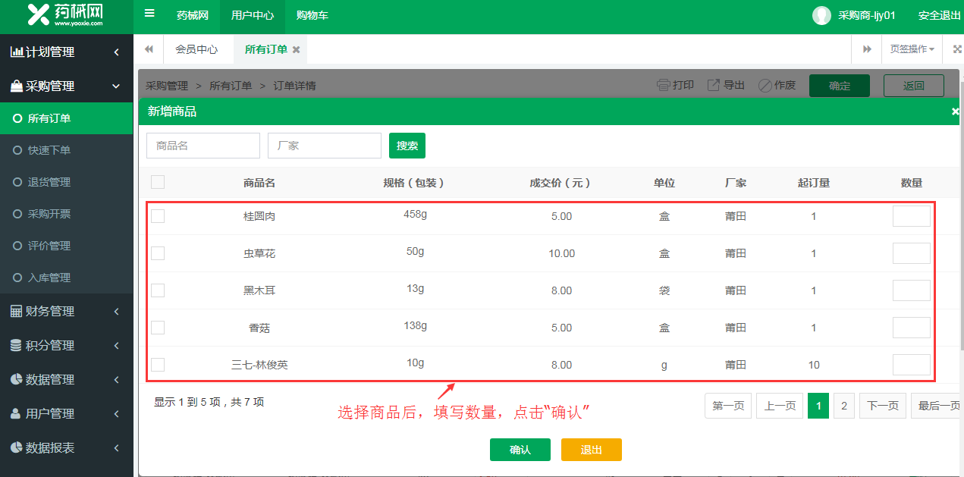

第五步：核对订单信息后，点击“确认”；

（七）订单支付

方式一：普天宝支付
第一步：进入“财务管理--应付账款”，勾选需要支付的订单，点击“支付”。
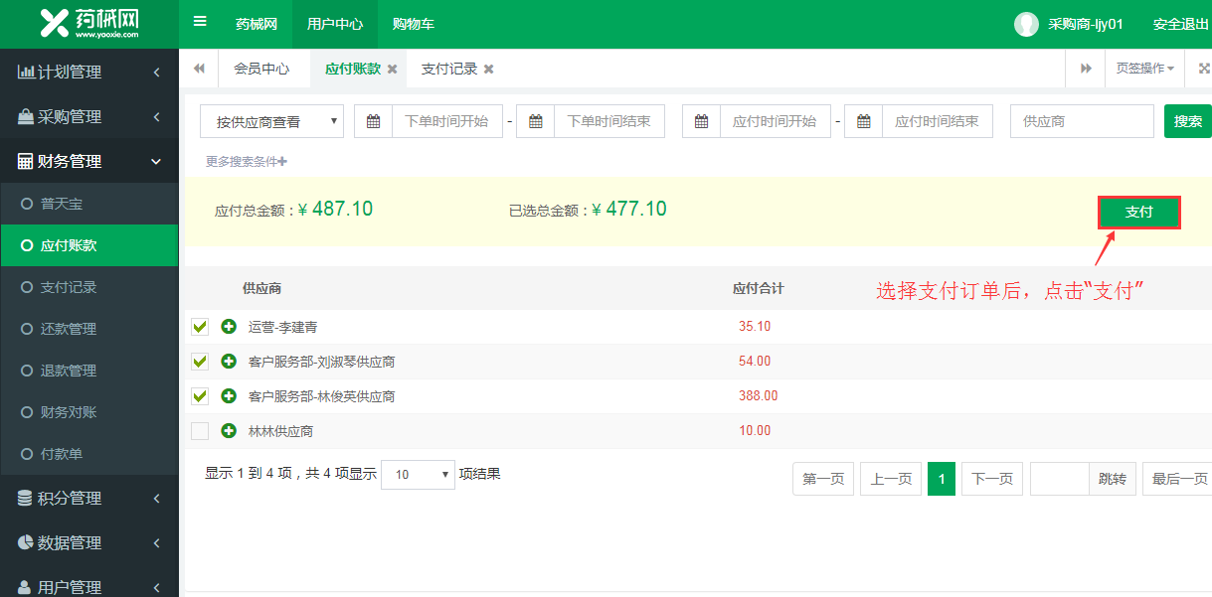

第二步：进入支付方式页面，支付方式选择“普天宝”，点击“支付”；
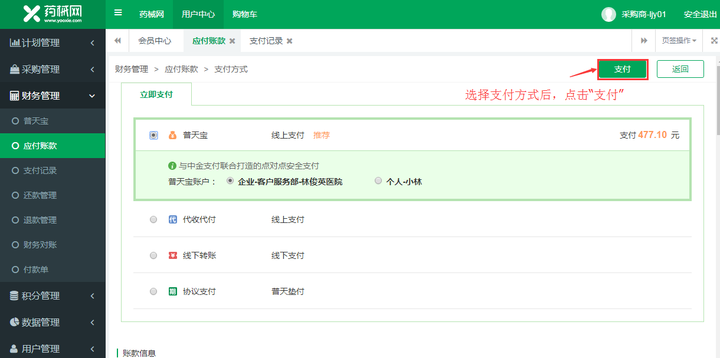

第三步：点击“获取验证码”，输入“验证码”，输入“支付密码”，点击“确认付款”完成支付；
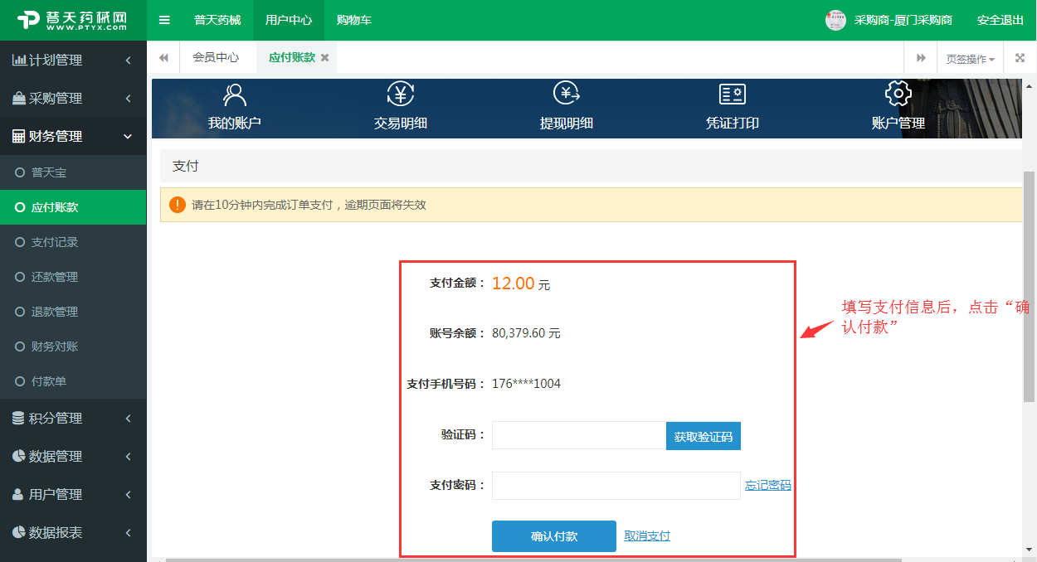

方式二：线下支付
第一步：进入“财务管理--应付账款”，勾选需要支付的订单，点击“支付”；

第二步：选择“线下转账”，上传线下支付凭证，点击“支付”，则订单完成。
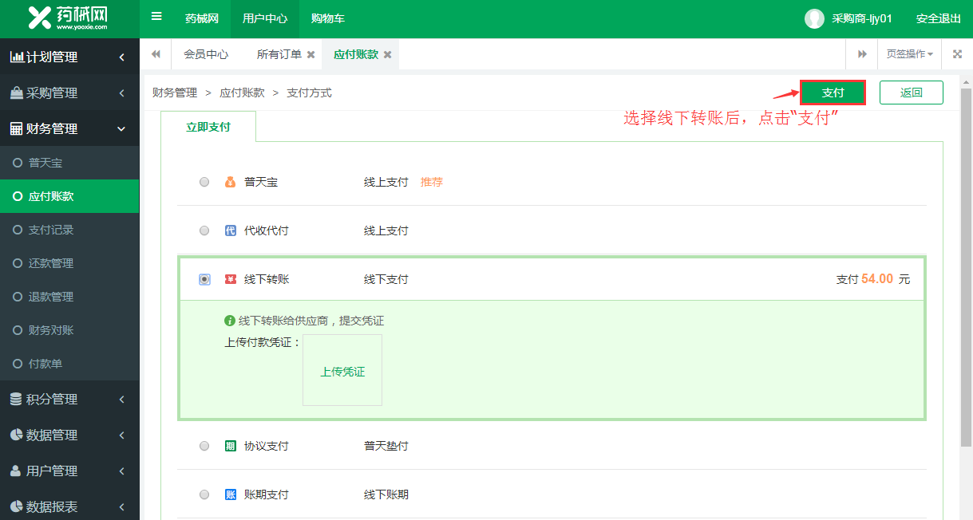

方式三：代收代付
第一步：进入“财务管理--应付账款”，勾选需要支付的订单，点击“支付”。

第二步：选择“代收代付”，上传代收代付凭证，点击“支付”后，等待平台审核。
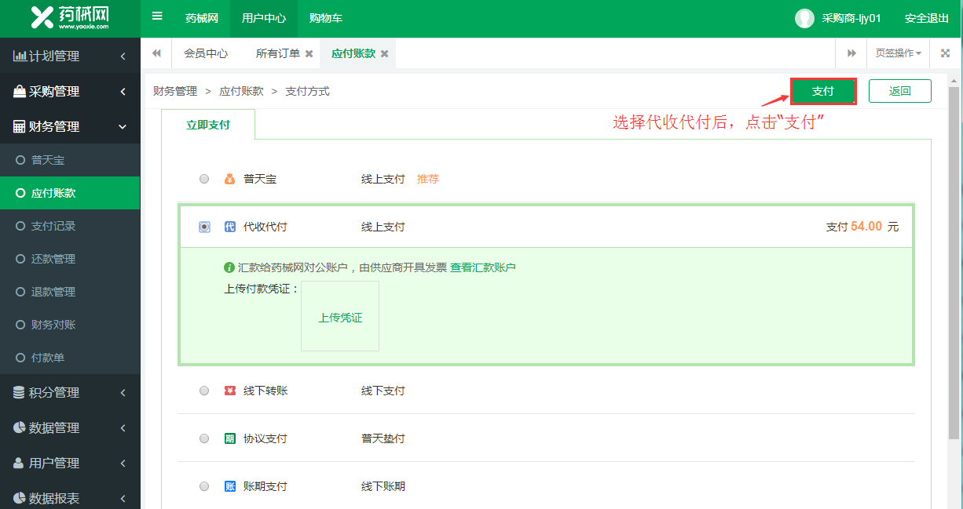

方式四：协议支付
第一步：进入“财务管理--应付账款”，勾选需要支付的订单，点击“支付”。
第二步：选择协议支付，点击“支付”；
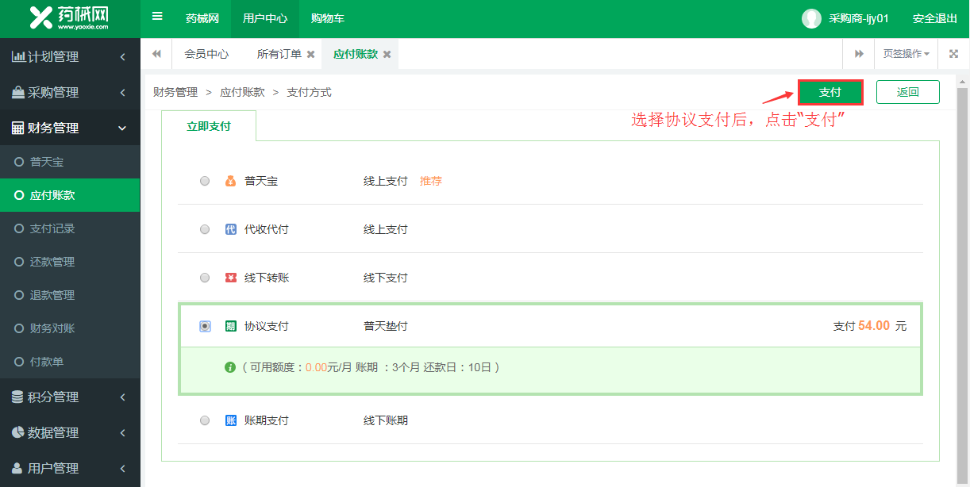

方式五：账期支付
第一步：进入“财务管理--应付账款”，勾选需要支付的订单，点击“支付”。
第二步：选择协议支付，设置账期和还款日，点击“支付”；
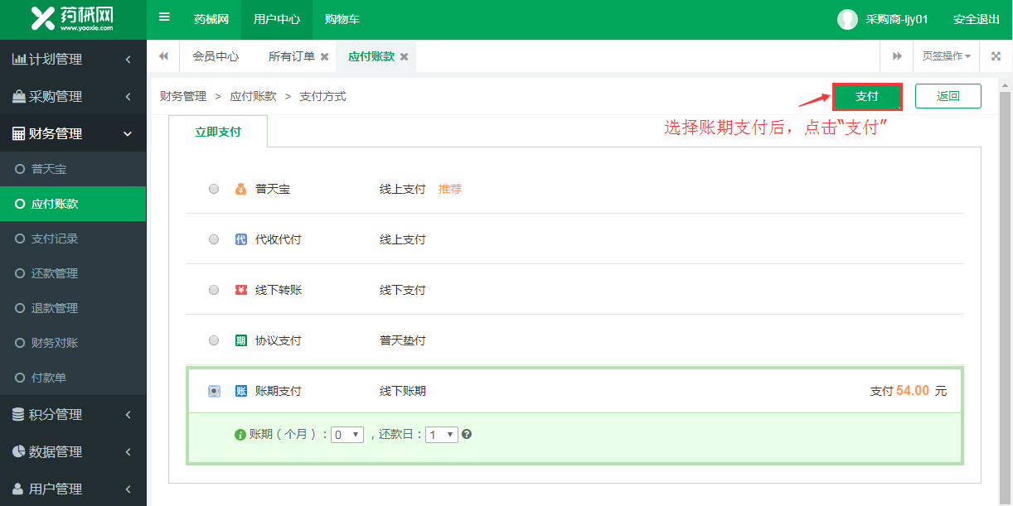

（八）确认收货
第一步：进入“采购管理--所有订单--待收货”点击“收货”，进入订单详情页；
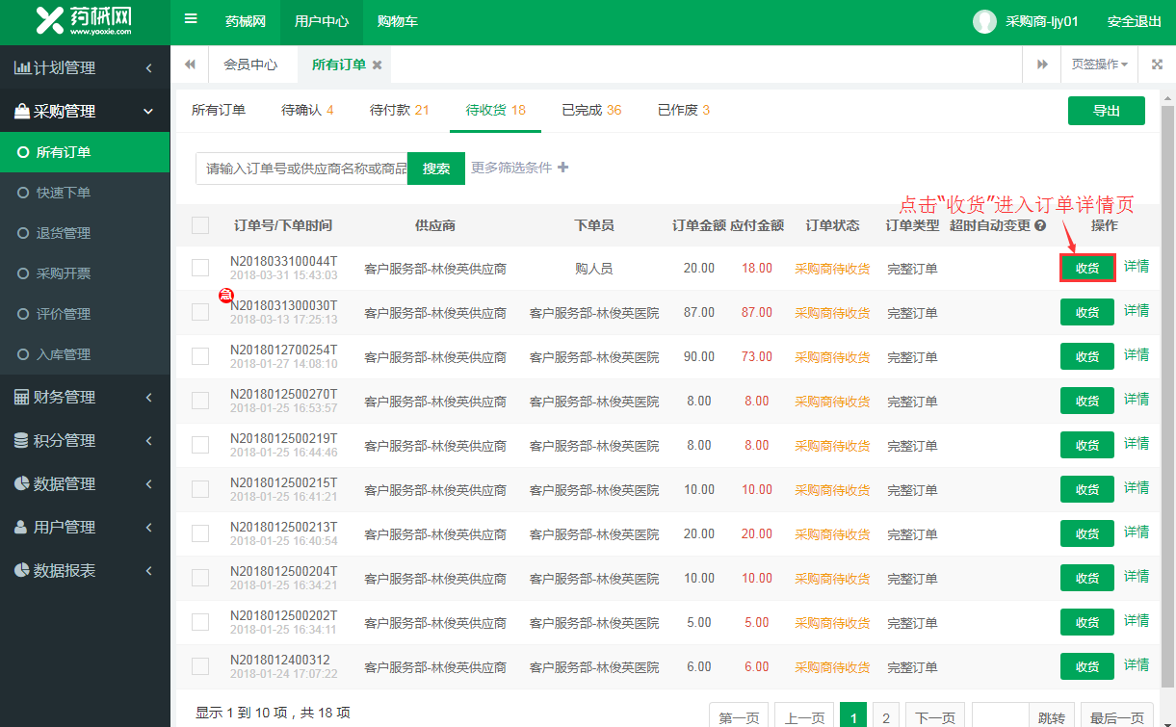
第二步：在确定收到货物无误后，点击“确认收货”；
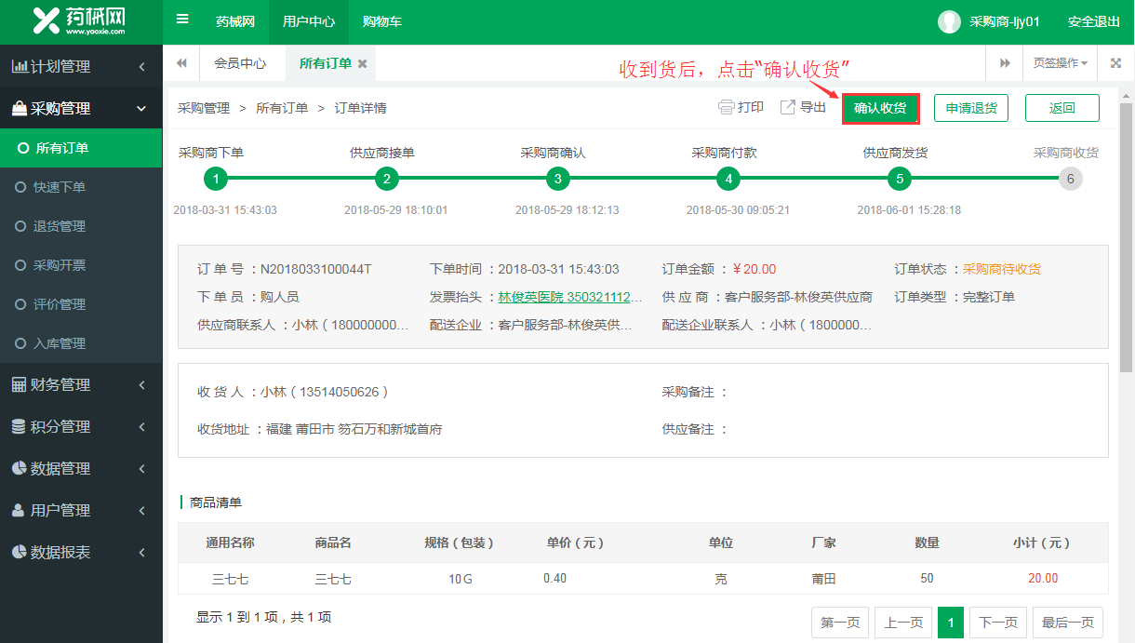

退货管理
方式一：商品退货
第一步：进入“采购管理--退货管理”，点击“新增退货”。

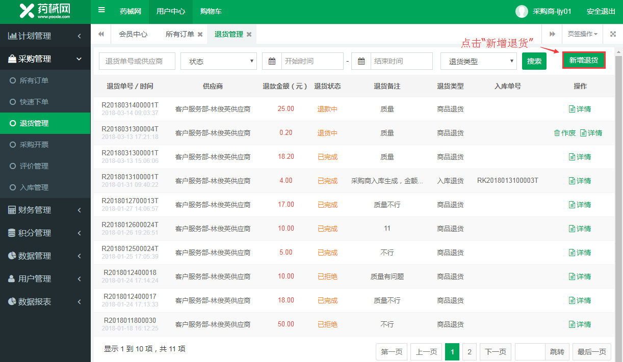

第二步：勾选需要退货的商品，点击“批量退货”。
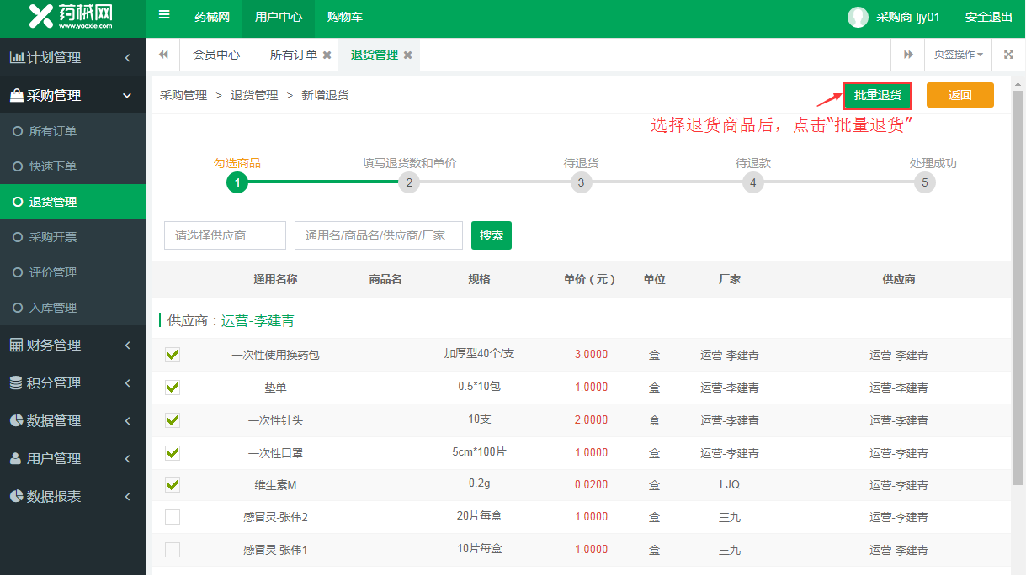

第三步：填写退货备注、上传凭证、填写退货数量及价格，点击“确认提交”，等待平台审核；
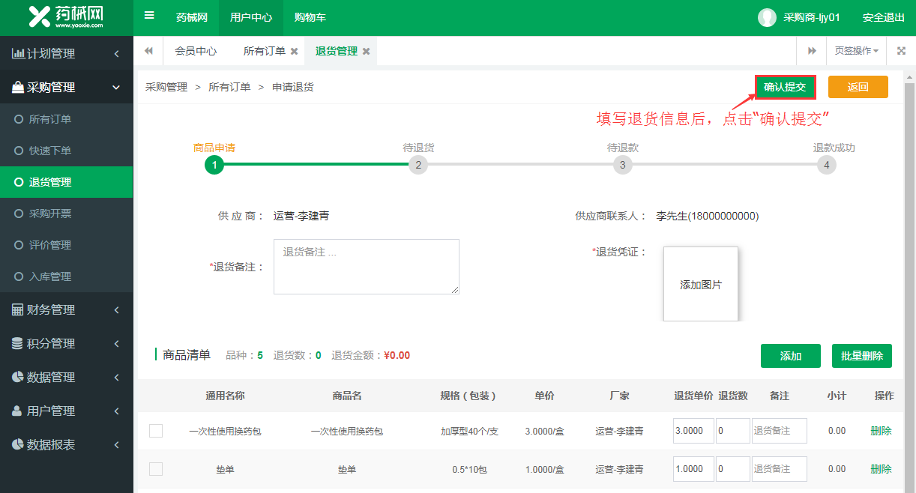

方式二：订单退货
第一步：进入“采购管理-所有订单”中，点击“详情”进入订单详情页。
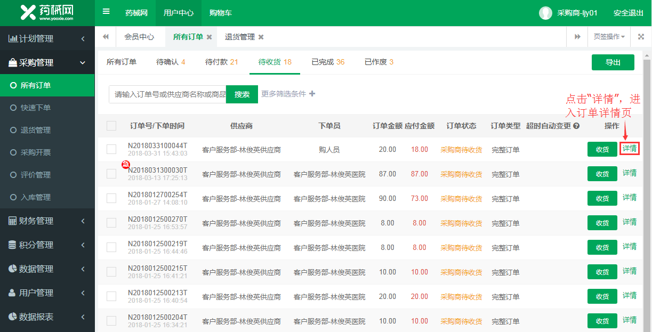

第二步：在订单详情页，点击“申请退货”
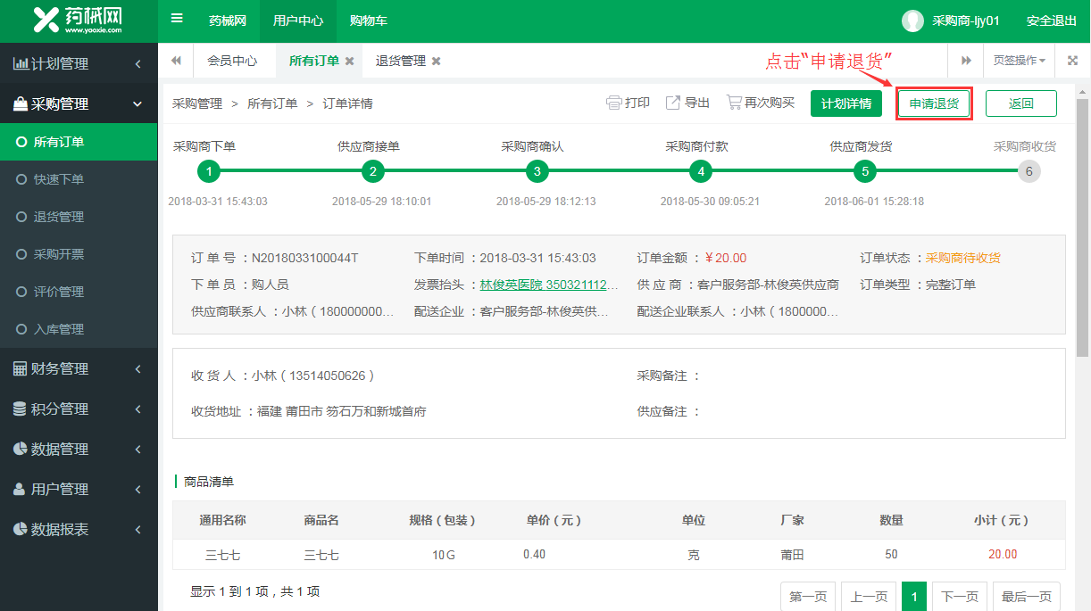
第三步：填写填写退货备注、上传凭证、填写退货数量及价格，点击“确认提交”，等待平台审核。

（十）评价管理
第一步：进入后台，点击“采购管理--所有订单—已完成”中，点击“评价”；
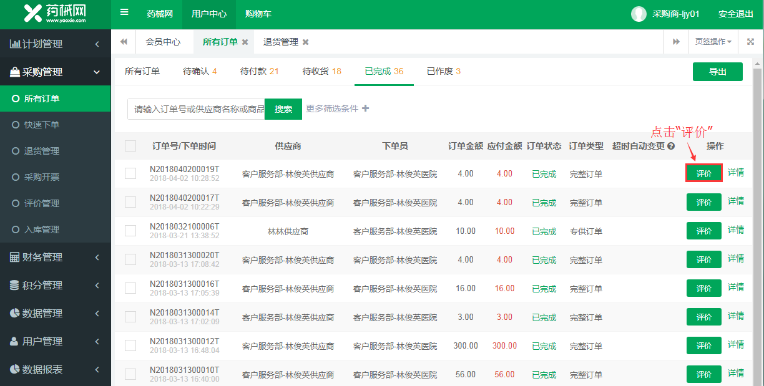
第二步：进入订单详情页面后，点击“评价”；
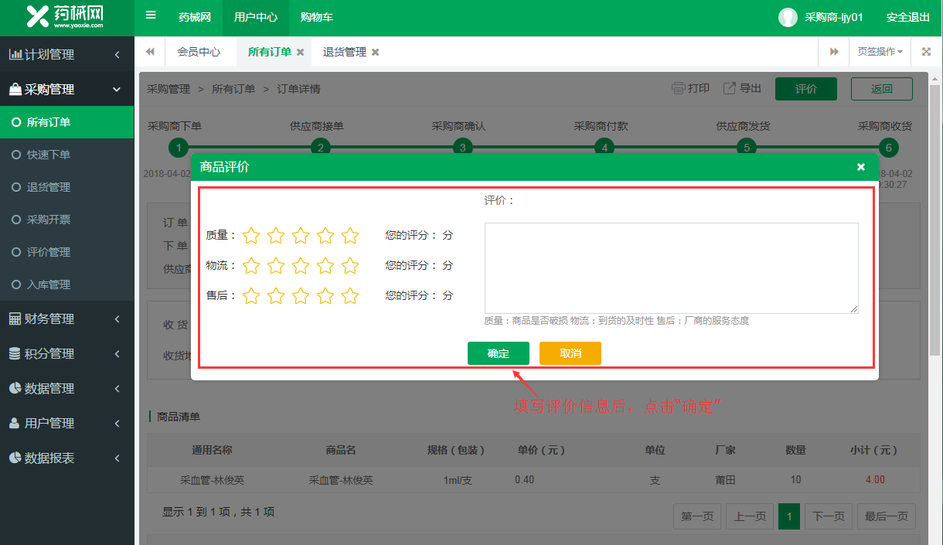

第三步：进行星级评价后添加文字描述，点击“确定”，评价成功；
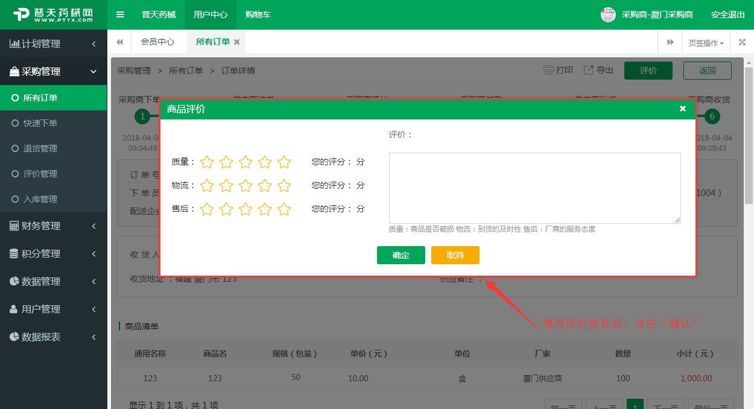

- 财务管理

（一）应付账款
第一步：点击“财务管理--应付账款”输入筛选条件，如订单日期、订单号或者供应商名称进行筛选，点击“搜索”，打钩应支付的订单。点击“支付“进行支付；

第二步：选择支付方式，点击“支付”完成应付账款支付；

（二）支付记录
第一步：点击“财务管理-支付记录”，输入筛选条件：如订单号、支付时间或支付流水号进行筛选，点击“搜索”，查看支付记录详情。
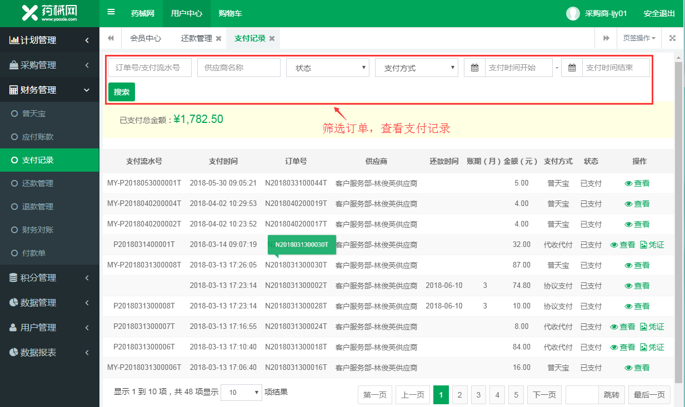

（三）还款管理
第一步：点击“财务管理--还款管理”，输入筛选条件，如订单号、供应商名称、发票号等进行筛选，点击“搜索”，查看订单还款记录；
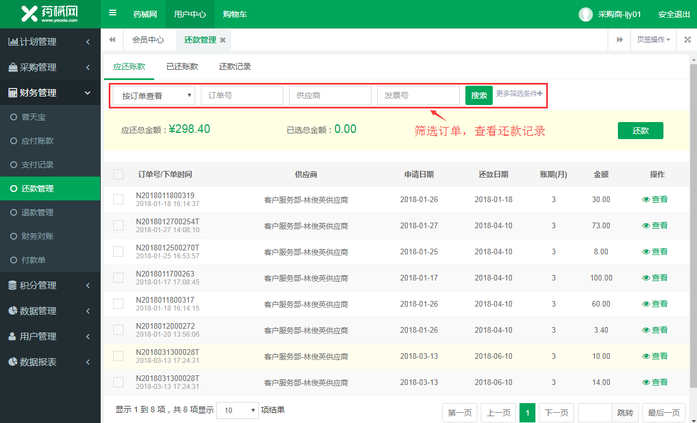

（四）财务对账
第一步：点击“财务管理-财务对账”，输入筛选条件如：“日对账、月对账”、选择年份以及月份进行筛选，点击“搜索”，查看对应收支明细；
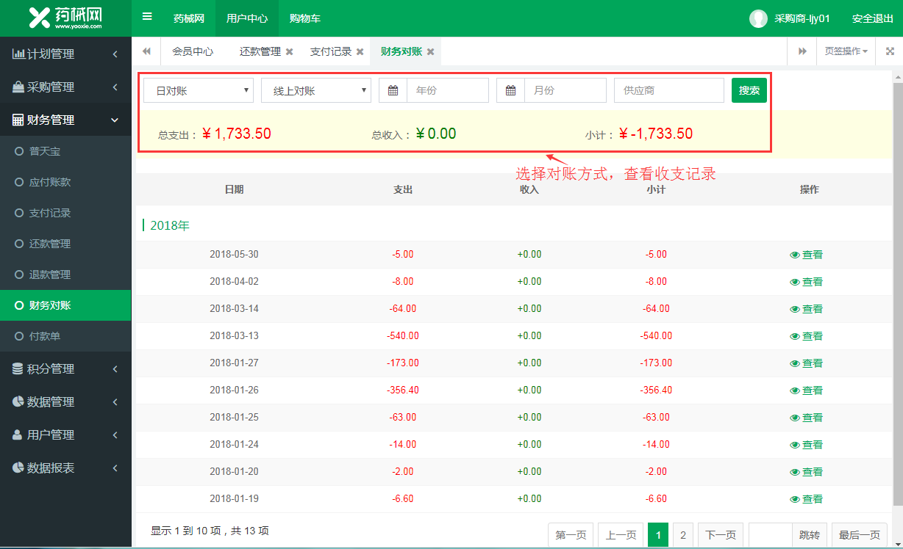

（五）退款管理
第一步：点击“财务管理-退款管理”，输入筛选条件，如:退货单号、供应商以及退款日期、状态等信息进行筛选，点击“搜索”,查看退款记录；


